BÁO CÁO THỰC HÀNH

**Môn học: Pháp chứng kỹ thuật số**

**Kỳ báo cáo: Buổi 02 (Session 02)**

**Tên chủ đề: Điều tra bộ nhớ lưu trữ (Hard Drive Forensics)**

*GVHD: Đoàn Minh Trung*

*Ngày báo cáo: 25/03/2024*

**Nhóm: 07**

1. **THÔNG TIN CHUNG:**

*(Liệt kê tất cả các thành viên trong nhóm)*

Lớp: NT334.O21.ATCL.1

|  |  |  |  |
| --- | --- | --- | --- |
| **STT** | **Họ và tên** | **MSSV** | **Email** |
| 1 | Nguyễn Đình Bảo Long | 21522303 | [21522303@gm.uit.edu.vn](mailto:21522303@gm.uit.edu.vn) |
| 2 | Nguyễn Tấn Phát | 21522447 | [21522447@gm.uit.edu.vn](mailto:21522447@gm.uit.edu.vn) |
| 3 | Ngô Minh Thiên | 21522623 | [21522623@gm.uit.edu.vn](mailto:21522623@gm.uit.edu.vn) |
| 4 | Đào Vĩnh Thịnh | 21522632 | [2152632@gm.uit.edu.vn](mailto:2152632@gm.uit.edu.vn) |

1. **NỘI DUNG THỰC HIỆN:[1]**

|  |  |  |
| --- | --- | --- |
| **STT** | **Công việc** | **Kết quả tự đánh giá** |
| 1 | Các câu hỏi trên lớp | 100% |
| 2 | Kịch bản 01 | 100% |
| 3 | Kịch bản 02 | 100% |
| 4 | Kịch bản 03 | 100% |
| 5 | Kịch bản 04 | 100% |
| 6 | Kịch bản 05 | 100% |
| 7 | Kịch bản 06 | 100% |

**BÁO CÁO CHI TIẾT**

**Các câu hỏi yêu cầu:**

**Hard drive**

Một ổ cứng (hard drive) là một thiết bị lưu trữ dữ liệu dùng để lưu trữ và truy cập vào các tệp tin và thông tin.

Có 2 loại:

+ ổ cứng cơ học (hard disk drive - HDD)

+ ổ cứng thể rắn (solid-state drive - SSD)

**Partition**

Một phân vùng (partition) là một phần hoặc một khu vực được xác định trên một ổ cứng hoặc thiết bị lưu trữ khác, được sử dụng để tổ chức và quản lý dữ liệu.

Các phân vùng cho phép chia nhỏ không gian lưu trữ của ổ cứng thành nhiều phần riêng biệt, mỗi phần có thể được sử dụng như một ổ cứng độc lập.

Việc phân vùng ổ cứng giúp tăng cường tổ chức và quản lý dữ liệu, cũng như cải thiện hiệu suất hệ thống.

Vd: Ổ cứng như một tủ lưu trữ lớn, và các phân vùng như các ngăn nhỏ bên trong tủ đó

**File system (windows linux macos)**

Trong hệ điều hành Windows, Linux và macOS, file system là cách thức tổ chức và quản lý các tệp và thư mục trên ổ đĩa hoặc thiết bị lưu trữ. Mỗi hệ điều hành có các file system riêng biệt.

Các file system đóng vai trò quan trọng trong việc xác định cách dữ liệu được lưu trữ, truy cập và quản lý.

Chúng cung cấp các tính năng như phân quyền, mã hóa, kiểm tra lỗi, và hỗ trợ dung lượng lớn cho các tệp và thư mục.

Các hệ thống file thường được sử dụng trên mỗi nền tảng:

* Windows:

NTFS (New Technology File System): Là file system mặc định cho hệ điều hành Windows từ Windows NT 3.1 trở đi. Nó hỗ trợ các tính năng như phân quyền, nén dữ liệu, mã hóa và ghi nhật ký.

* Linux:

Ext4 (Fourth Extended File System): Là phiên bản tiếp theo của hệ thống file Ext3 và là hệ thống file mặc định cho nhiều bản phân phối Linux hiện đại. Nó cung cấp tính năng mở rộng dung lượng lớn, hỗ trợ file lớn và hỗ trợ journaling.

XFS (X File System): Một hệ thống file khác được sử dụng phổ biến trong môi trường Linux, đặc biệt là cho các hệ thống lưu trữ lớn.

* macOS:

APFS (Apple File System): Được giới thiệu bởi Apple vào năm 2017, APFS thay thế cho HFS+ và cung cấp nhiều tính năng hiện đại như mã hóa, snapshots và quản lý dung lượng hiệu quả hơn.

**Dictionaries**

Trong lĩnh vực computer forensics, "dictionaries" thường được sử dụng để ám chỉ các tập hợp các từ, cụm từ hoặc mẫu dữ liệu được sử dụng để thực hiện các phân tích trên dữ liệu số. Dictionaries có thể được áp dụng trong nhiều trường hợp khác nhau trong forensics, bao gồm:

1. Tìm kiếm từ khóa: Dictionaries có thể chứa danh sách các từ khóa, cụm từ hoặc mẫu dữ liệu đặc biệt mà nhà điều tra muốn tìm kiếm trong dữ liệu số. Điều này có thể bao gồm các từ khóa liên quan đến hoạt động phạm pháp, như mã độc, tên tệp, tên người dùng, địa chỉ IP, v.v.

2. Phát hiện tệp và dữ liệu quan trọng: Trong quá trình điều tra, dictionaries có thể được sử dụng để tìm kiếm các loại tệp cụ thể (ví dụ: hình ảnh, video) hoặc dữ liệu quan trọng (ví dụ: số thẻ tín dụng, số điện thoại) để định danh hoặc phân loại các thông tin quan trọng.

3. Phân loại và phân tích dữ liệu: Dictionaries có thể được sử dụng để phân loại dữ liệu theo loại (ví dụ: hình ảnh, văn bản, âm thanh) hoặc tính chất (ví dụ: tệp tin quan trọng, dữ liệu được mã hóa) để hỗ trợ việc phân tích và hiểu về dữ liệu đang được xem xét.

4. Xác định đặc điểm của dữ liệu: Bằng cách sử dụng dictionaries, nhà điều tra có thể xác định các đặc điểm đặc trưng của dữ liệu, ví dụ: mã độc có dạng cụ thể, mẫu mã hash của các tệp tin độc hại, hoặc cấu trúc của một loại tệp tin cụ thể.

Như vậy, dictionaries trong ngữ cảnh computer forensics là các tập hợp dữ liệu được tổ chức và sử dụng để hỗ trợ việc phân tích, định danh và hiểu về dữ liệu số trong quá trình điều tra tội phạm máy tính.

**Files**

Files (tệp tin) là đơn vị lưu trữ thông tin trong máy tính, chứa dữ liệu như văn bản, hình ảnh, âm thanh, video, hoặc mã nguồn chương trình. Mỗi file có tên duy nhất để xác định và truy cập.

Các files có thể được tổ chức thành các thư mục để quản lý và tổ chức dữ liệu một cách cấu trúc hóa.

**Có thể read-write? Khi từ windows sang macos và ngược lại**

Có, có thể đọc và ghi file từ một hệ điều hành vào hệ điều hành

Nhưng cần lưu ý:

* Hỗ trợ định dạng file:

Hệ điều hành Linux thường hỗ trợ đọc và ghi vào các định dạng file phổ biến như NTFS và FAT32, mà là các định dạng file phổ biến trên hệ điều hành Windows.

Tuy nhiên, một số định dạng file đặc biệt hoặc mới hơn có thể cần cài đặt thêm phần mềm hoặc driver để hỗ trợ đọc và ghi.

* Phần mềm hỗ trợ:

Có một số phần mềm và công cụ trong Linux giúp đọc và ghi vào các định dạng file của Windows, chẳng hạn như NTFS-3G cho việc đọc và ghi vào ổ đĩa NTFS.

Ngược lại, Samba có thể được sử dụng để chia sẻ file giữa Linux và Windows thông qua mạng, cho phép các máy tính chạy Linux và Windows có thể truy cập và ghi vào các file trên máy tính của nhau thông qua giao thức mạng SMB/CIFS.

* Đảm bảo an toàn:

Khi đọc hoặc ghi vào file từ một hệ điều hành sang hệ điều hành khác, cần chú ý để tránh gây hỏng dữ liệu hoặc mất mát thông tin. Đảm bảo sao lưu dữ liệu quan trọng trước khi thực hiện các thao tác này.

=> Việc đọc và ghi file từ Linux sang Windows và ngược lại là hoàn toàn khả thi, nhưng cần sử dụng các công cụ và phương tiện phù hợp để đảm bảo tương thích và an toàn.

**File .dd ?**

File có phần mở rộng .dd thường là các hình ảnh đĩa được tạo ra bằng các công cụ như dd trong Unix. Các hình ảnh này là bản sao chính xác bit-by-bit của toàn bộ nội dung của một ổ đĩa hoặc phân vùng, bao gồm cả dữ liệu và cấu trúc đĩa như bảng phân vùng.

Công cụ dd cho phép người dùng tạo ra các hình ảnh đĩa với độ chính xác cao, bao gồm cả các phần không được sử dụng của ổ đĩa, làm cho các file .dd rất hữu ích trong việc sao lưu và phục hồi dữ liệu, vì chúng bao gồm toàn bộ nội dung của ổ đĩa mà không bỏ lỡ bất kỳ phần nào.

Các file .dd thường được sử dụng trong các hoạt động như phục hồi dữ liệu từ ổ đĩa hỏng, sao lưu toàn bộ hệ thống hoặc phân tích số học. Các chuyên gia có thể sử dụng các hình ảnh đĩa để khám phá dữ liệu và điều tra vụ việc mà không làm thay đổi nội dung gốc của ổ đĩa.

=> file .dd là các hình ảnh đĩa chứa bản sao chính xác của toàn bộ nội dung của một ổ đĩa hoặc phân vùng, được sử dụng rộng rãi trong việc sao lưu, phục hồi dữ liệu và phân tích số học.

## Kịch bản 01

Case detail: 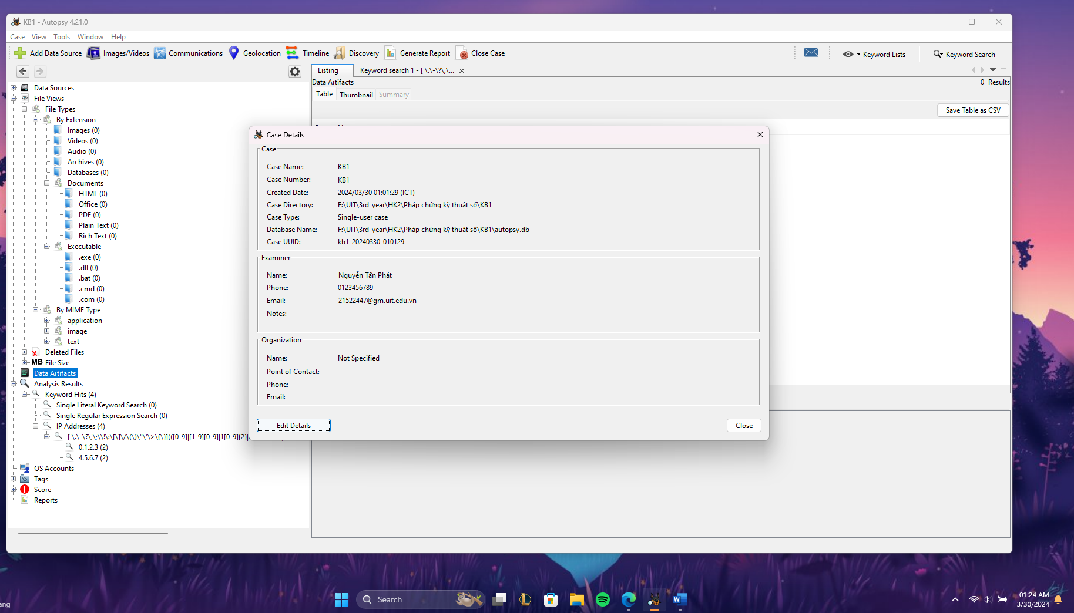

* Chọn tìm các số điện thoại và địa chỉ IP có trong Filesystem

Kết quả: có 2 địa chỉ IP

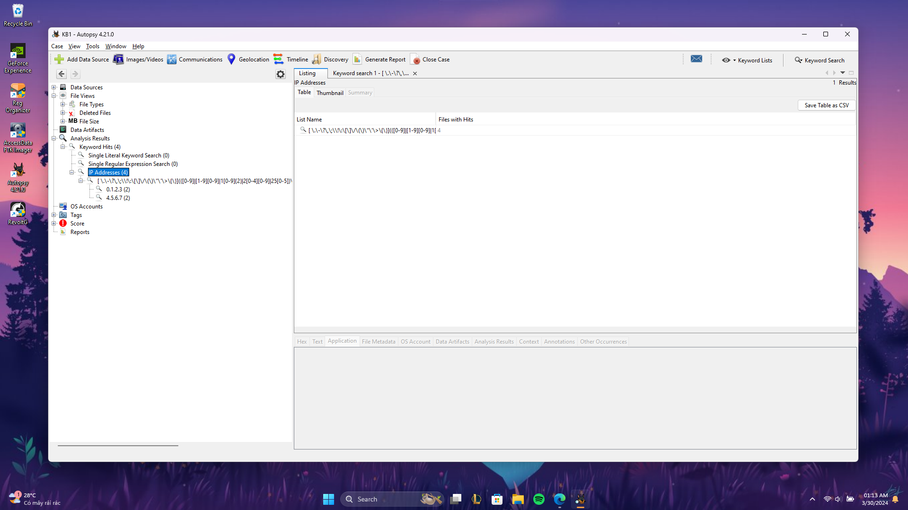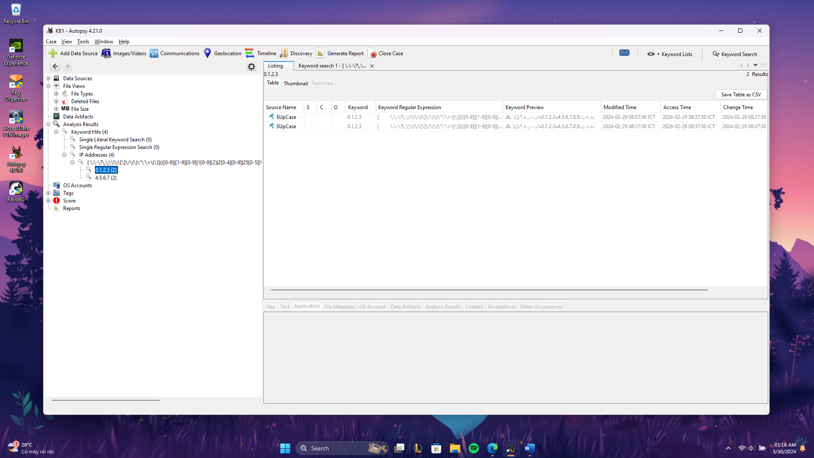

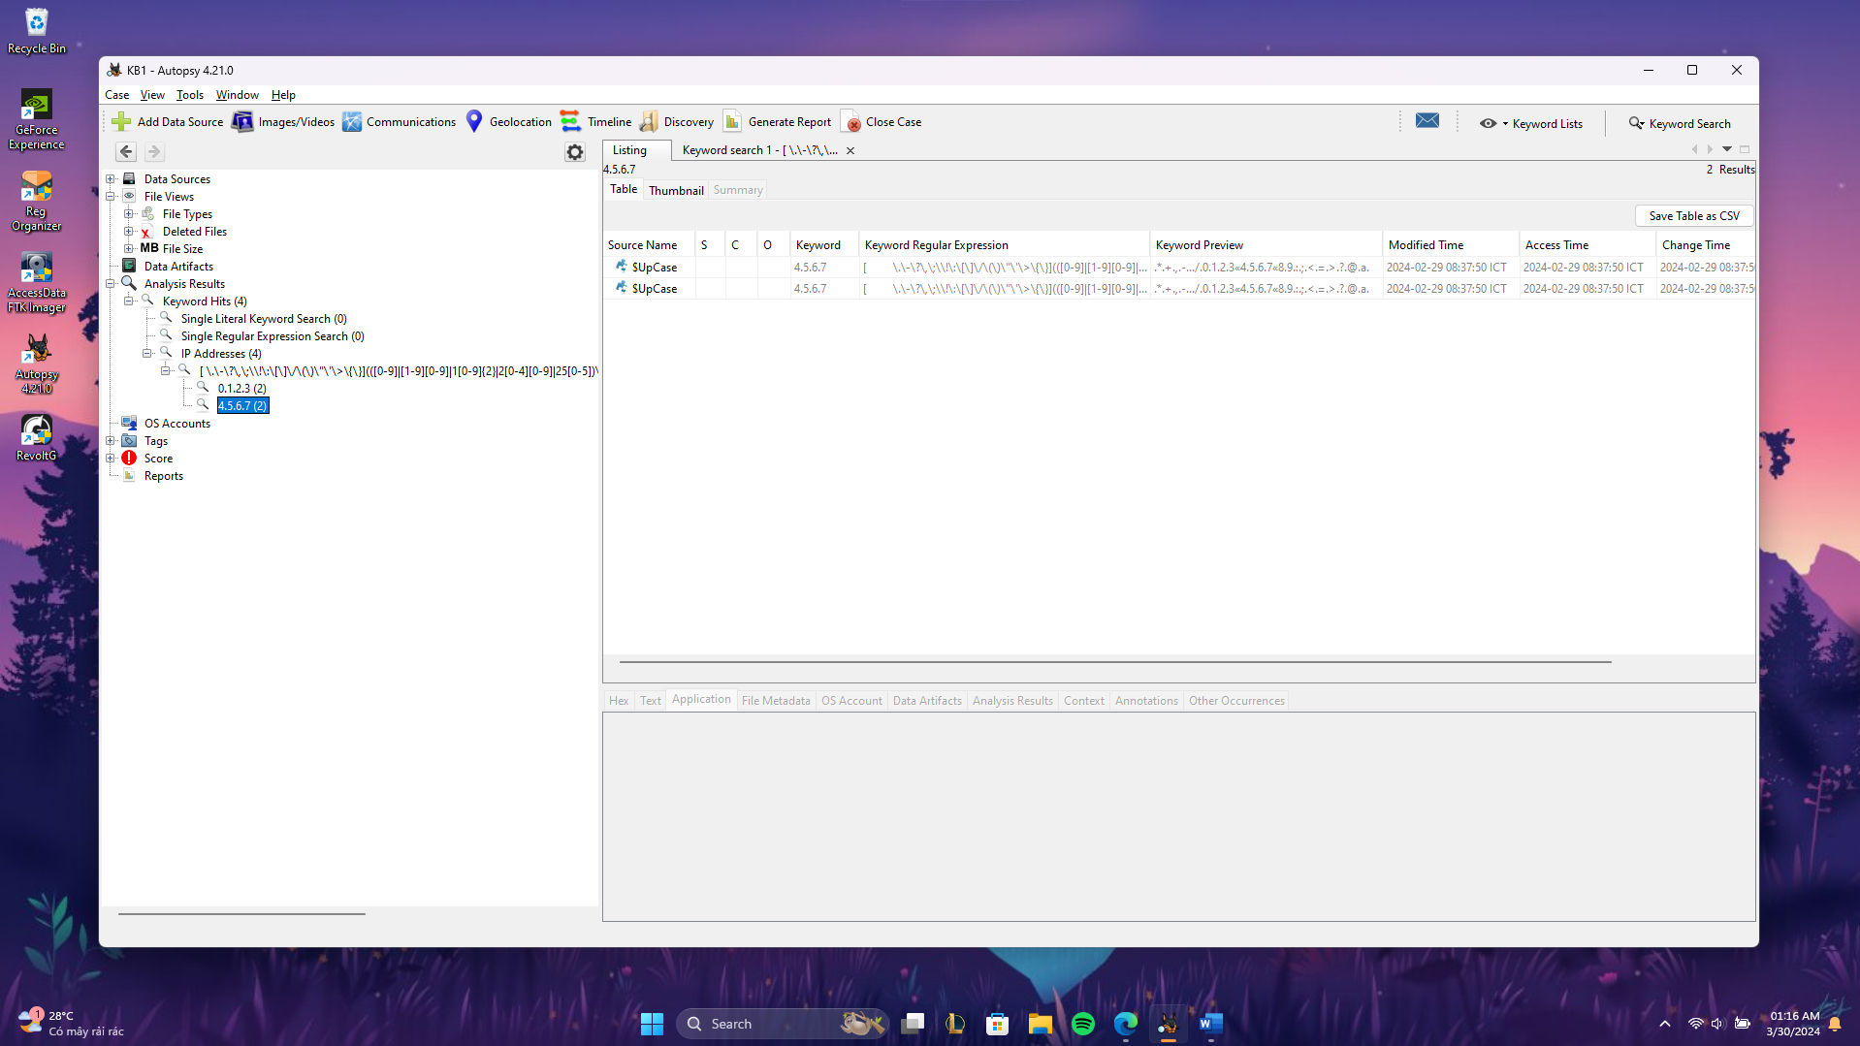

- Thực hiện việc xem xét toàn bộ Filesystem, xem xét các lựa chọn nằm ô phía bên trái của màn hình.

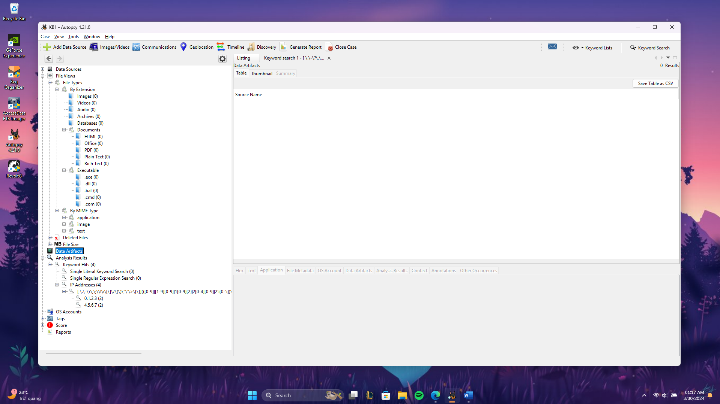

- Tìm thư mục có nhiều File nhất trong Filesystem.



- Xem các file hình ảnh chứa trong Filesystem bằng chế độ view Thumbnail. Xác định số lượng các files dạng doc và pdf chứa trong Filesystem.

Vì Filesystem không có file hình ảnh hay bất kì file gì nên không thể xem được

- Sử dụng nút "Generate Report" để tạo ra báo cáo dạng HTML và Excel, xem nội dung báo cáo trong mục Report. Nêu nhận xét, kết luận về nội dung của báo cáo.

Nội dung báo cáo trong dạng file HTML ngắn gọn, tập trung vào kết quả được phân tích từ Analysis Modules và Keyword Search

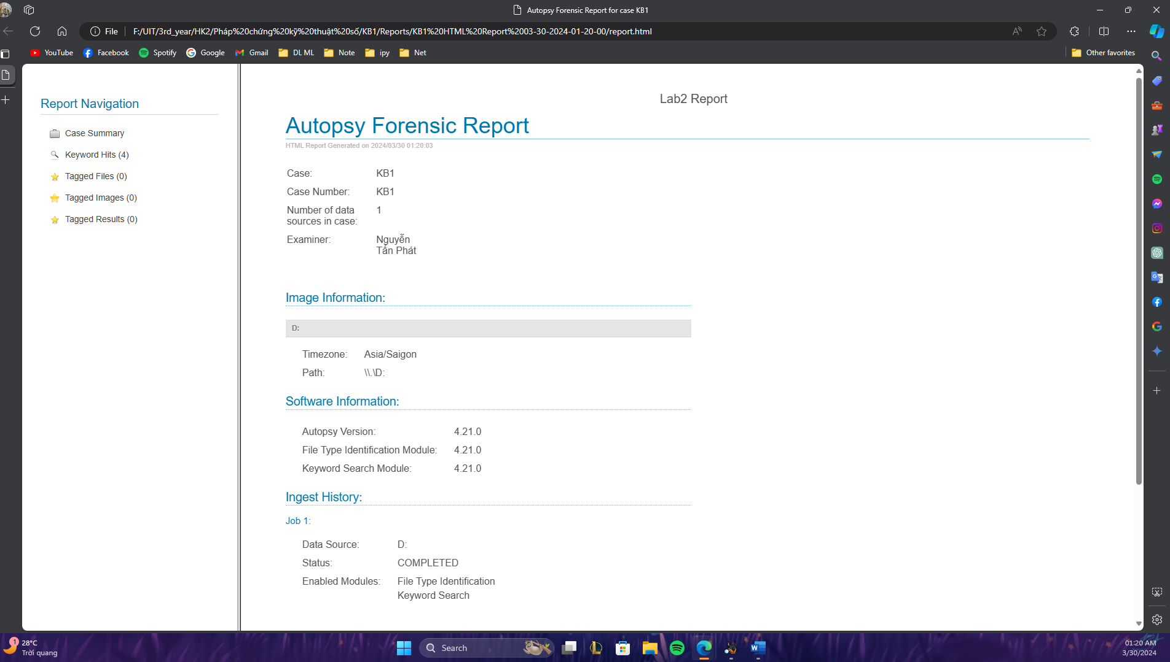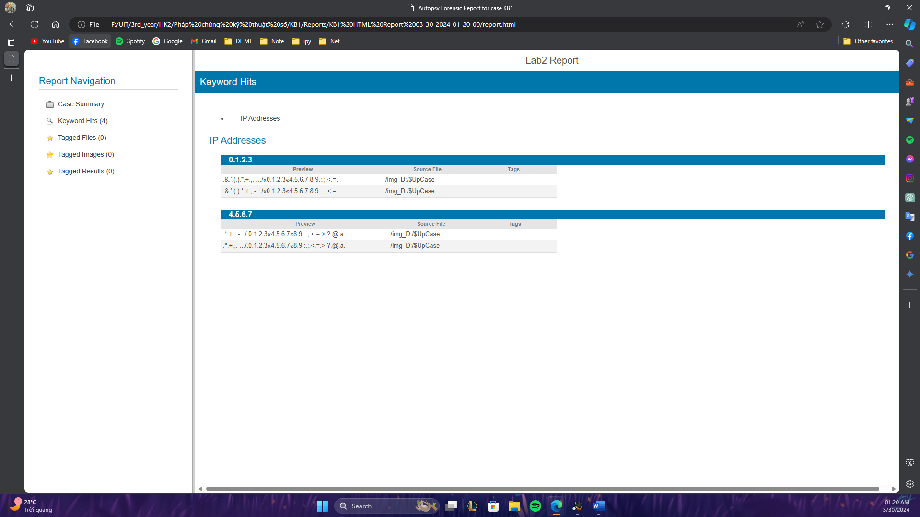

Nội dung report trong file Excel hiển thị ra nhiều sheet khác nhau, kết quả cũng giống như của report HTML

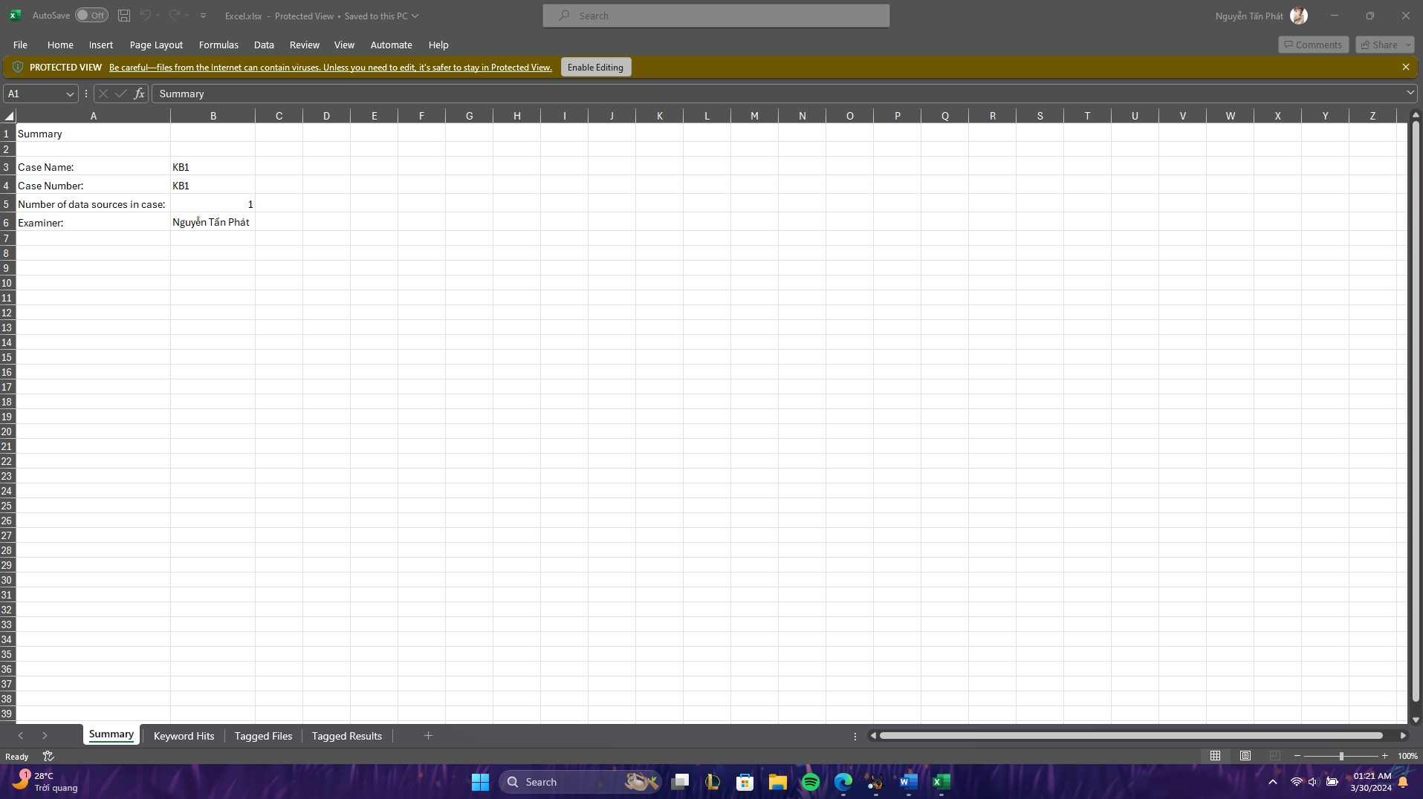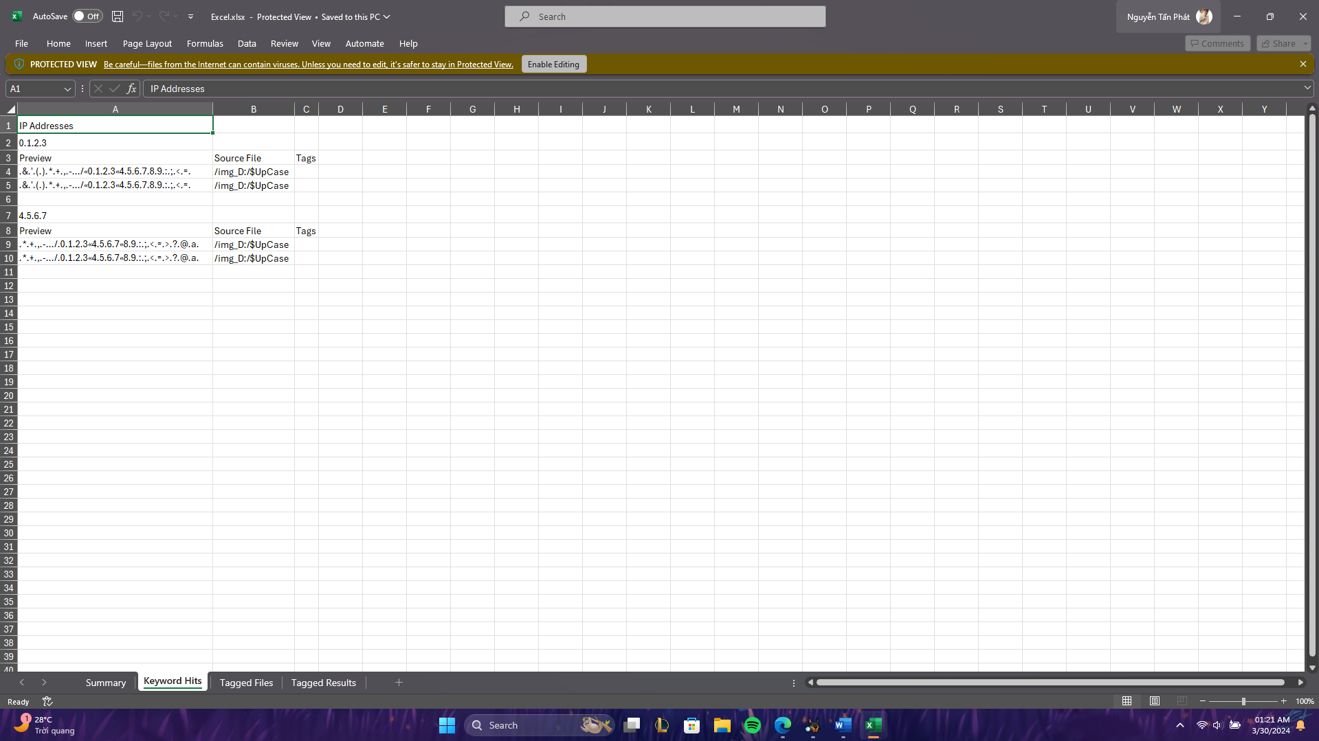

## Kịch bản 02

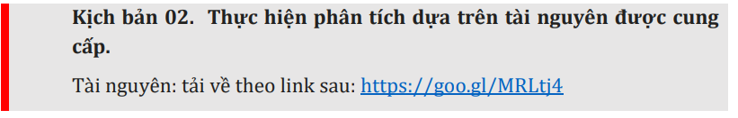

- Mở Autospy -> New Case -> set case name để tạo case mới

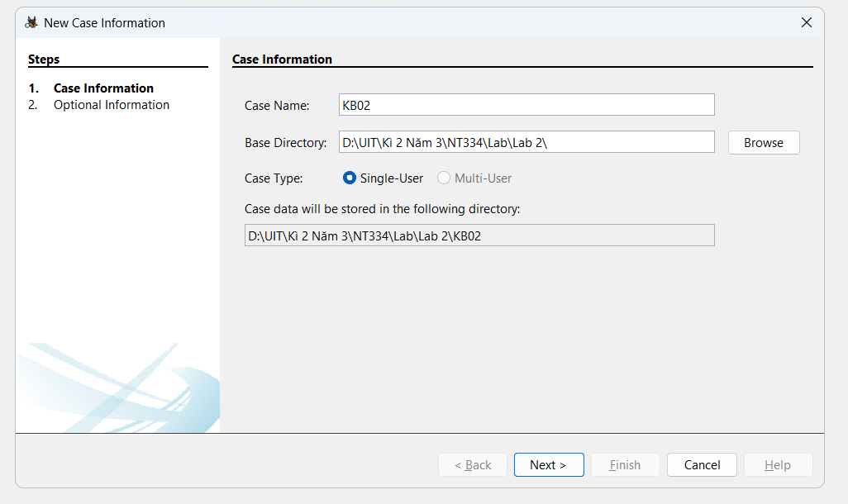

- Tại Add data source, chọn Disk Image or VM File và chọn path tới file tài nguyên cho sẵn

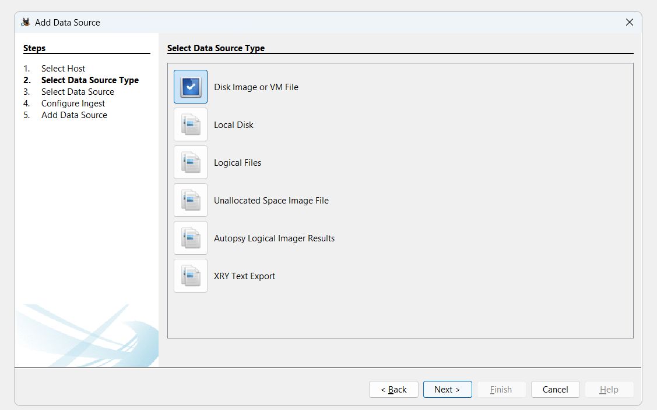

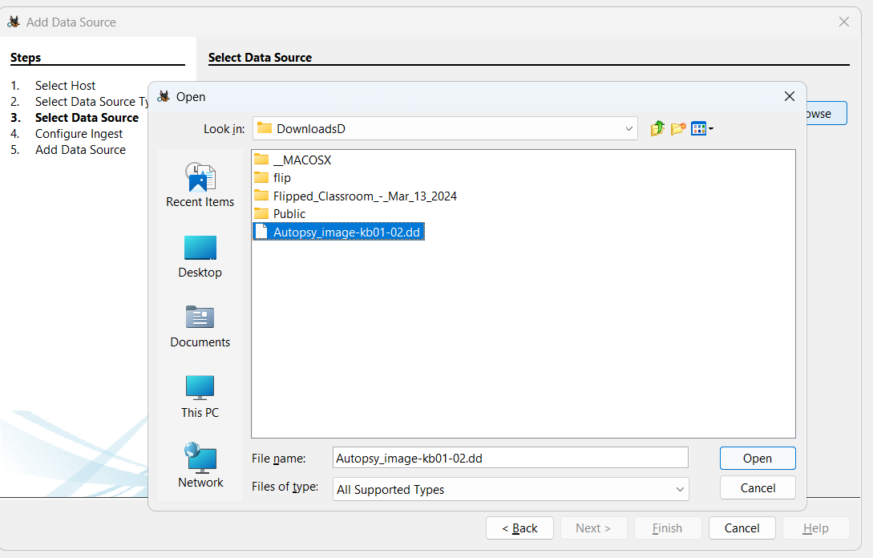

- Chọn các module cần phân tích

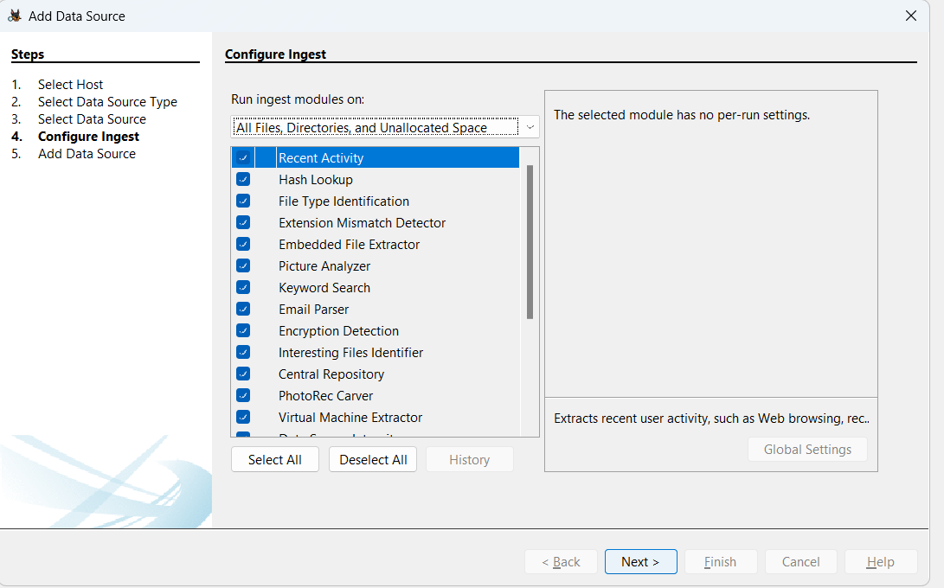

- Vào File Views, nơi hiển thị các thông tin chi tiết thông tin của các file chứa trong Filesystem.

+ Hãy tìm tất cả những hình ảnh có trọng ổ đĩa đã cho.

File Views -> File Types -> By Extension -> Images

Ngoài ra còn tìm được các file ảnh khác trong thư mục deleted file, trong file1.jpg có file2.dat, trong executable 🡪 .dll cũng có.

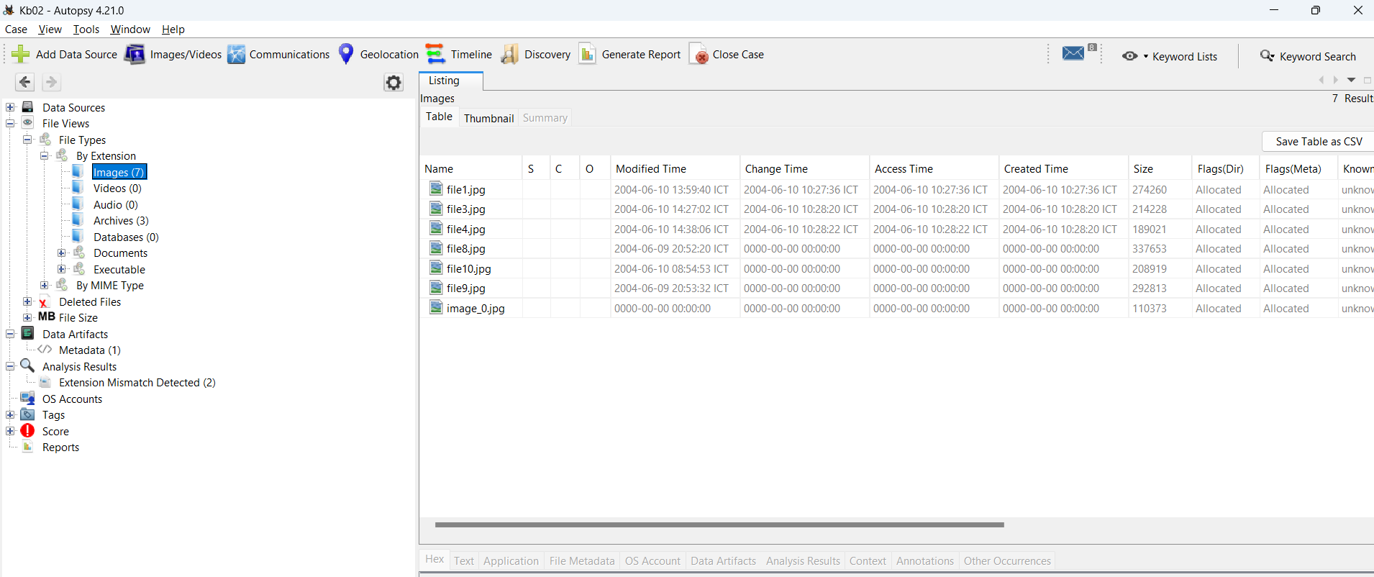

+ Với mỗi file hình ảnh tìm được, liệt kê tất cả các thông tin liên quan đến file đó: tên file, loại file, size, thời gian tạo, xoá, sửa, MD5, kích thước hình ảnh …

Thông tin file ảnh file1.jpg

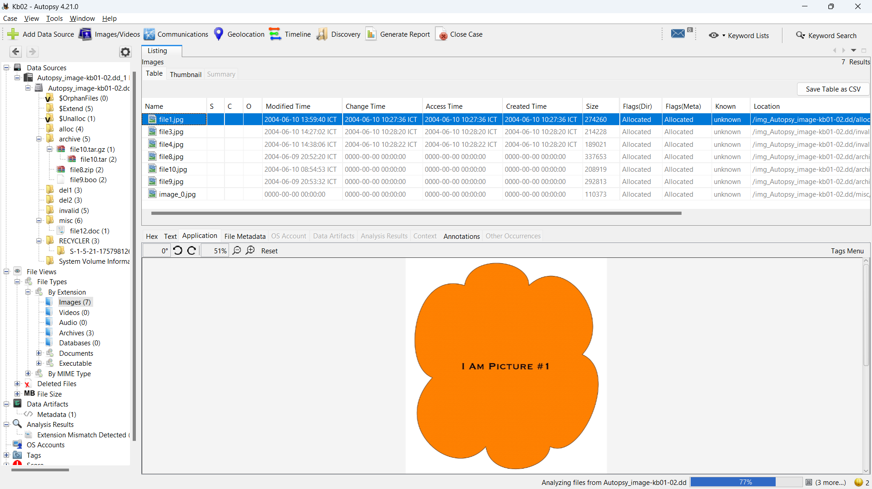

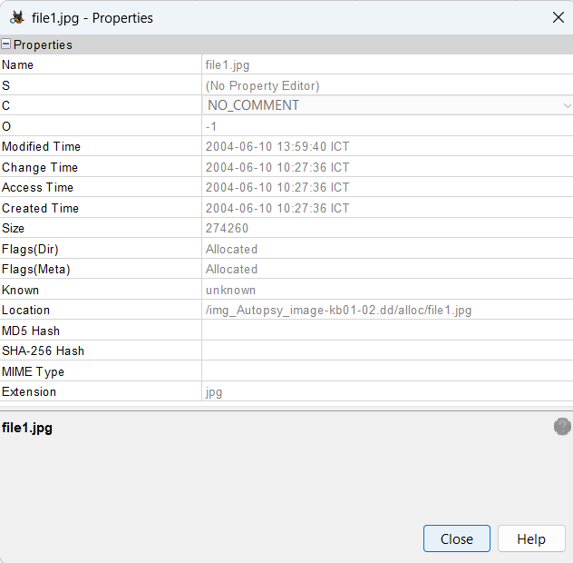

Trong file1.jpg ta view File in dictionary sẽ thấy file2.dat

Thông tin file2.dat

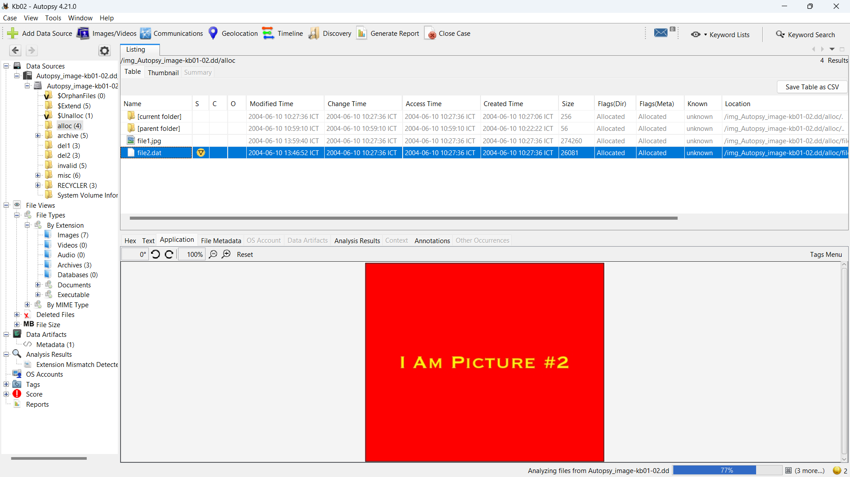

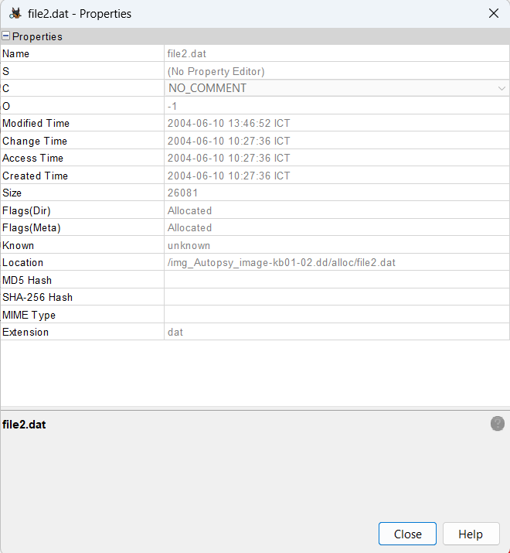

Thông tin file ảnh file3.jpg

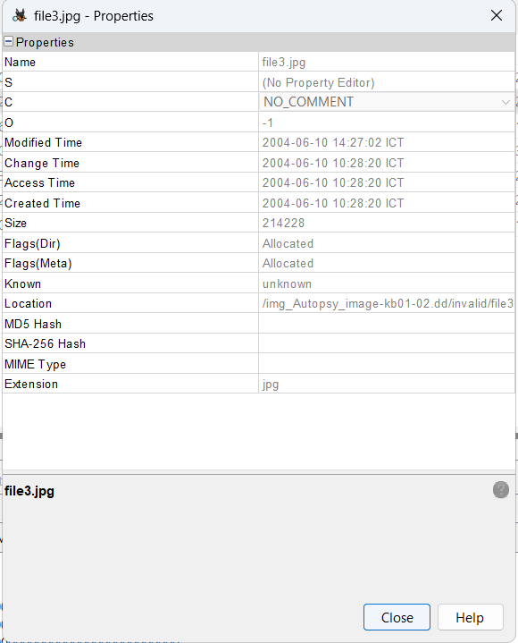

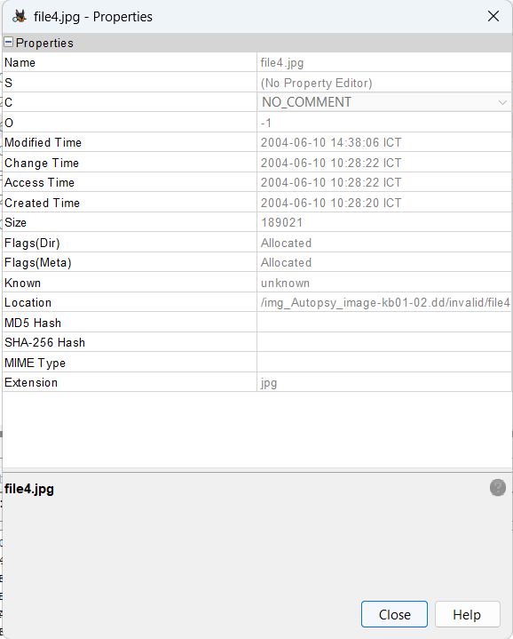

Tìm trong del1 ta thấy file6.jpg

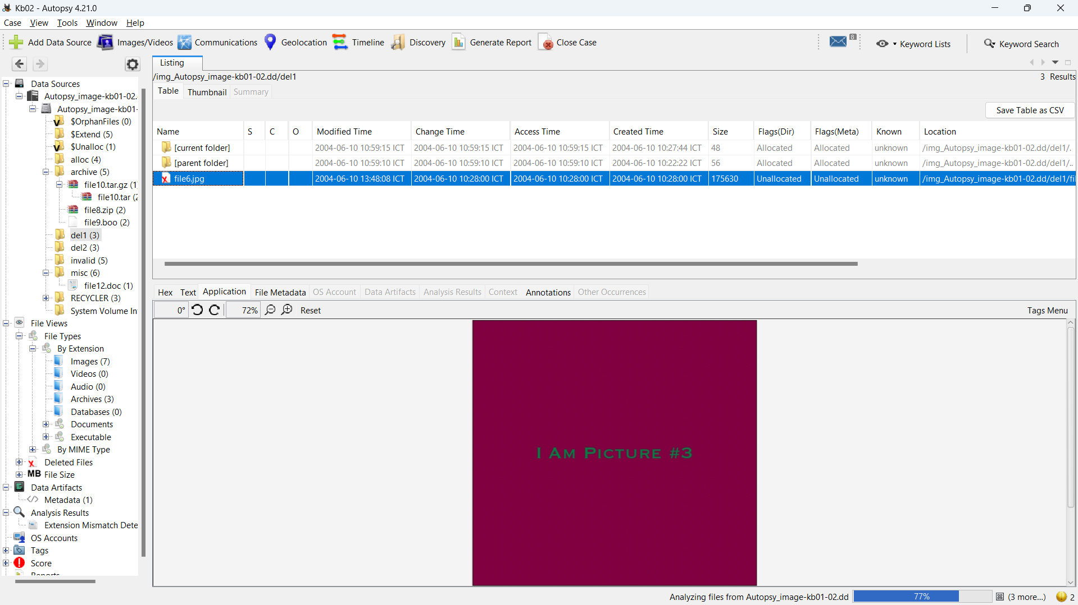

Thông tin file6.jpg

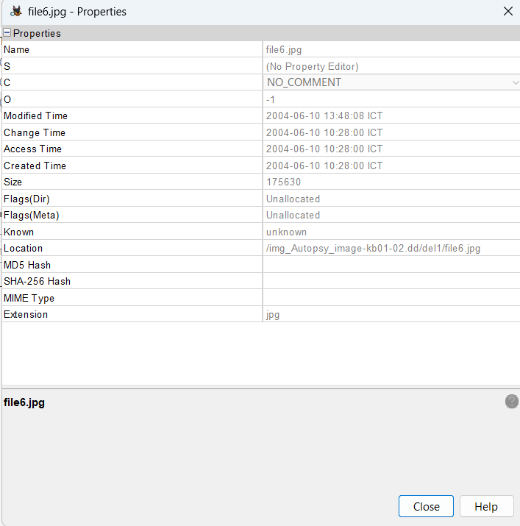

Tìm trong del2 thấy file7.hmm

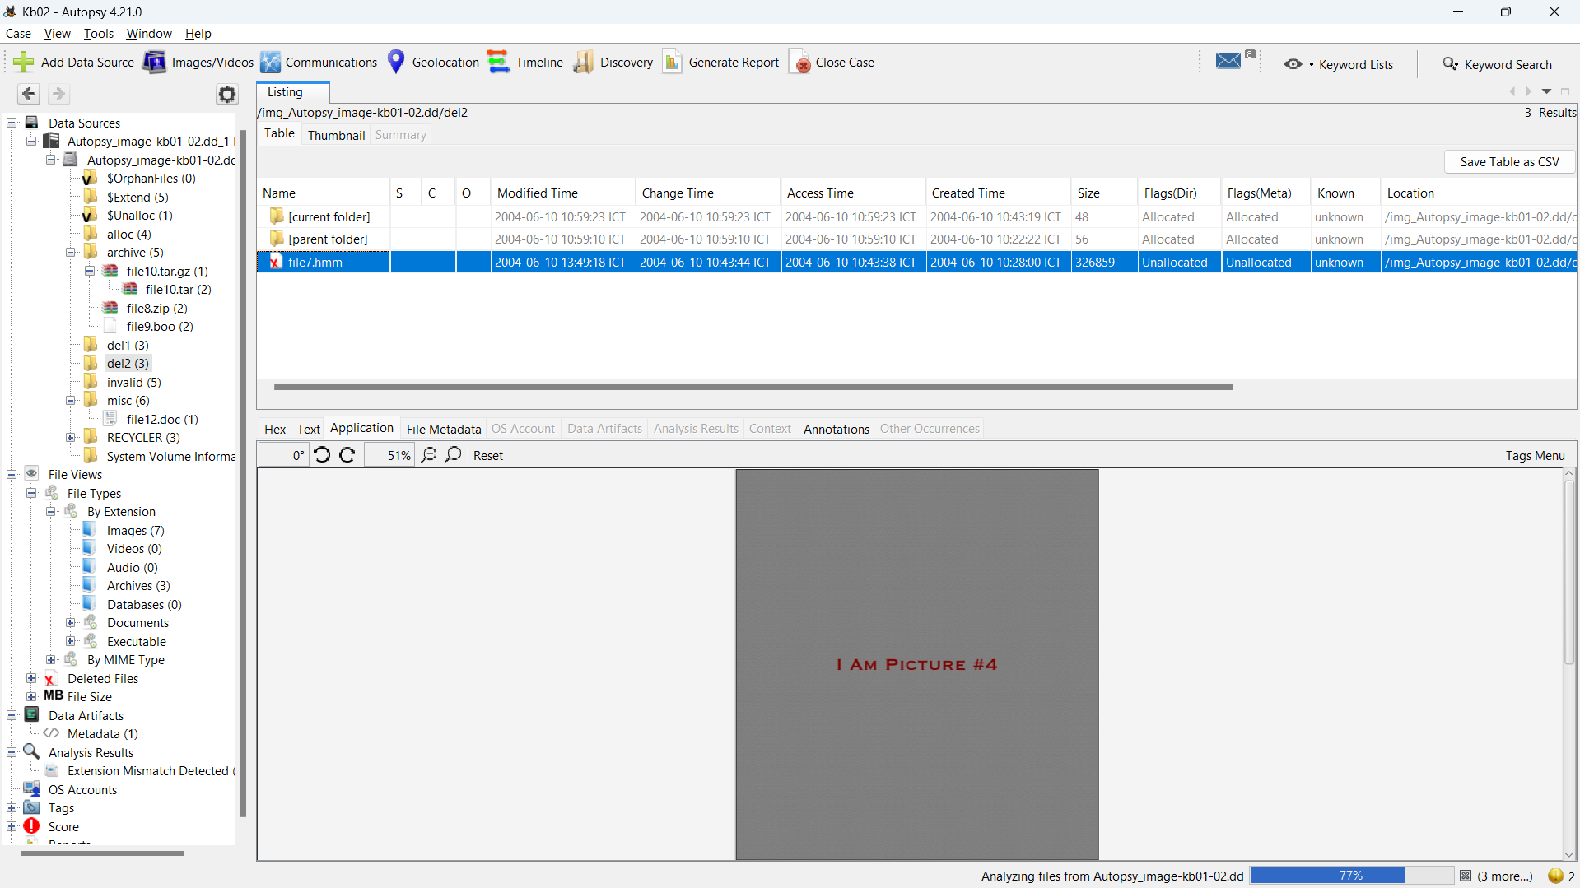

Thông tin file file7.hmm

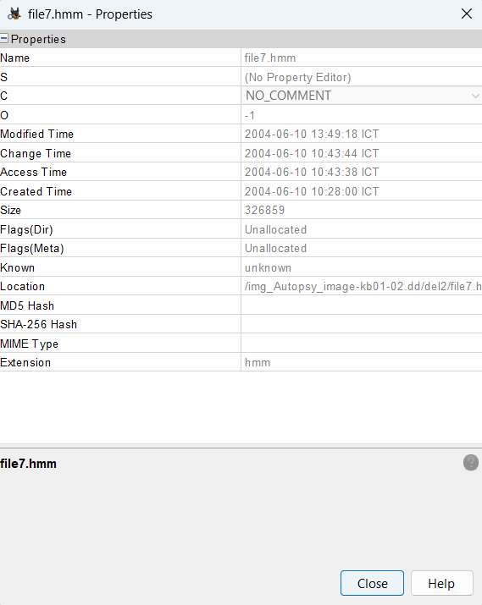

Thông tin file8.jpg

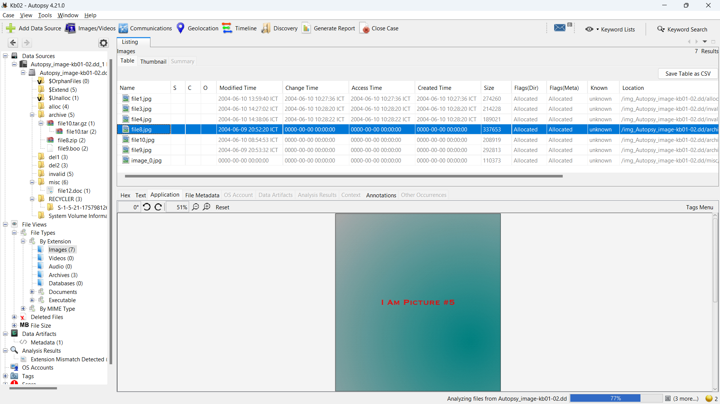

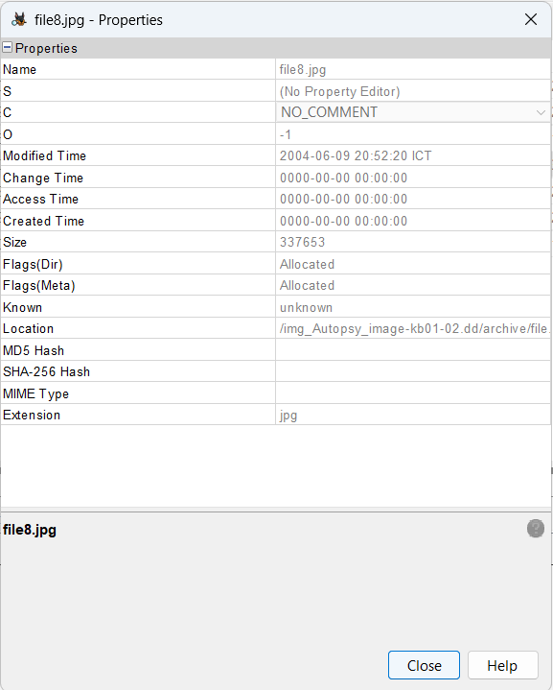

Thông tin file9.jpg

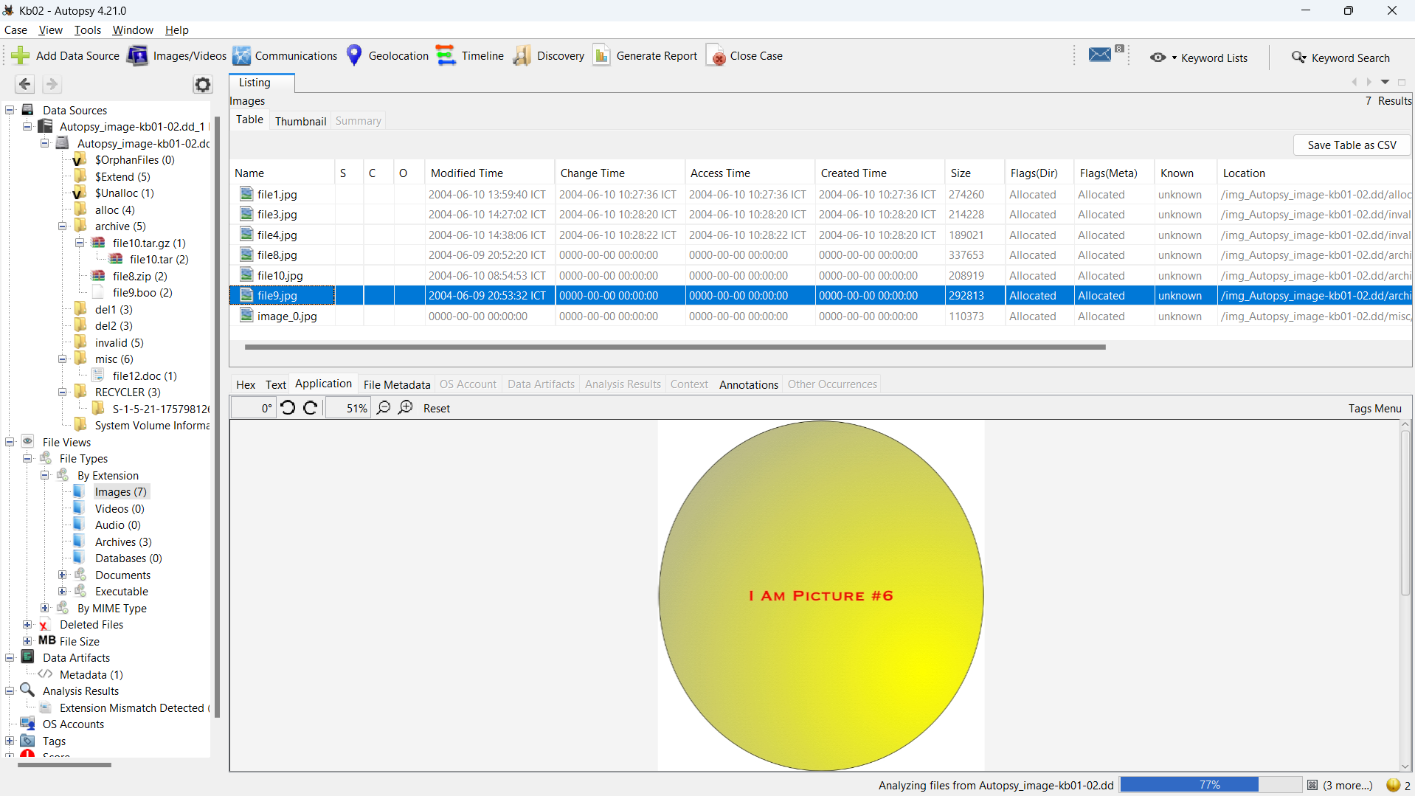

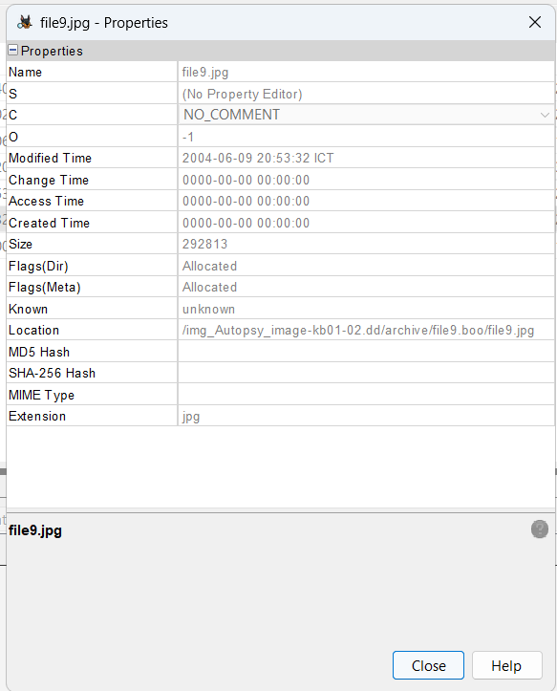

Thông tin file10.jpg

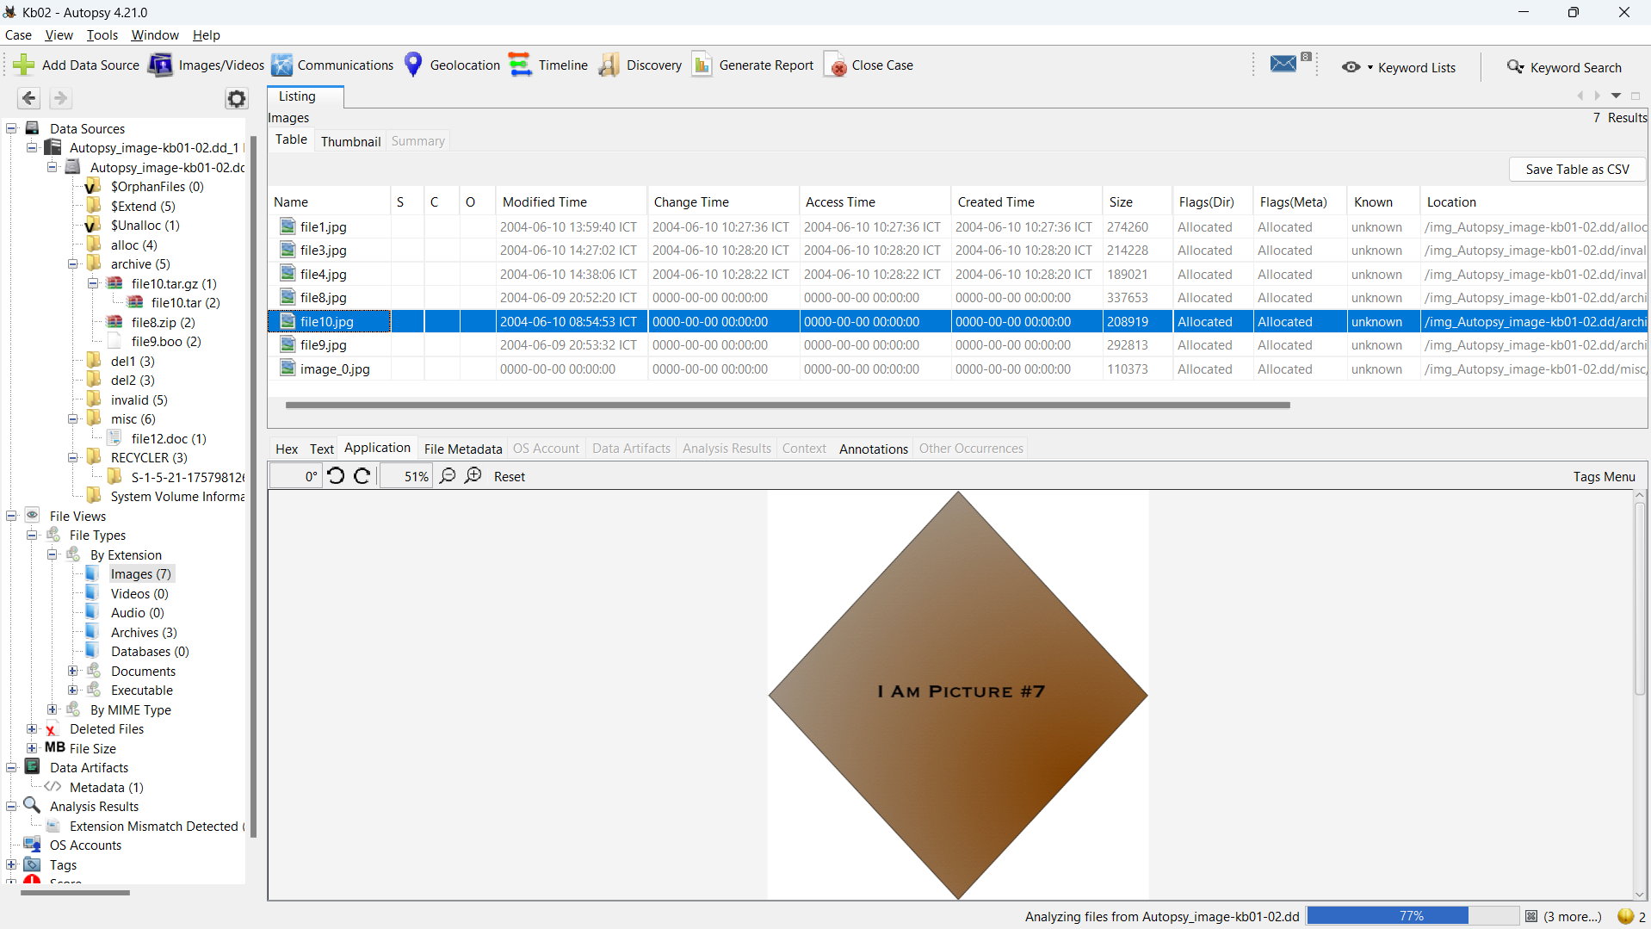

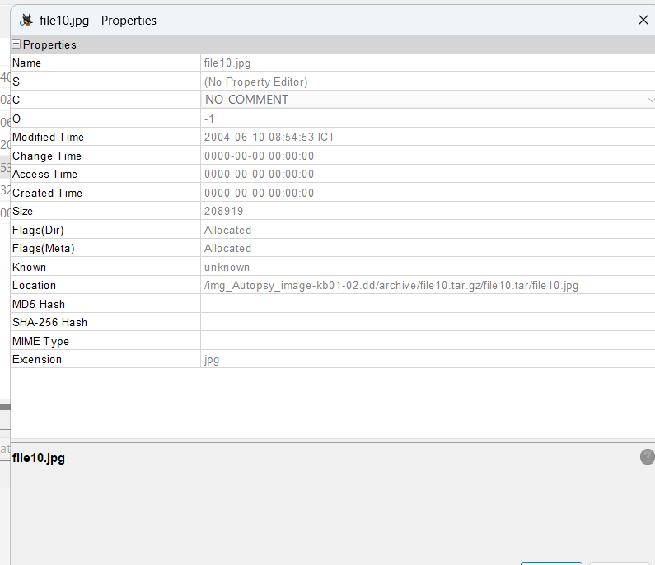

Thông tin file ảnh image0.jpg

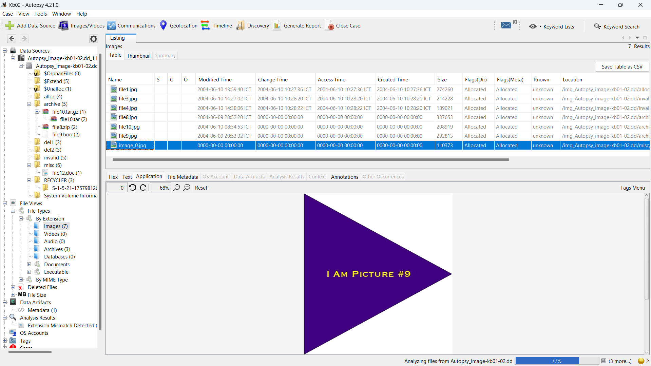

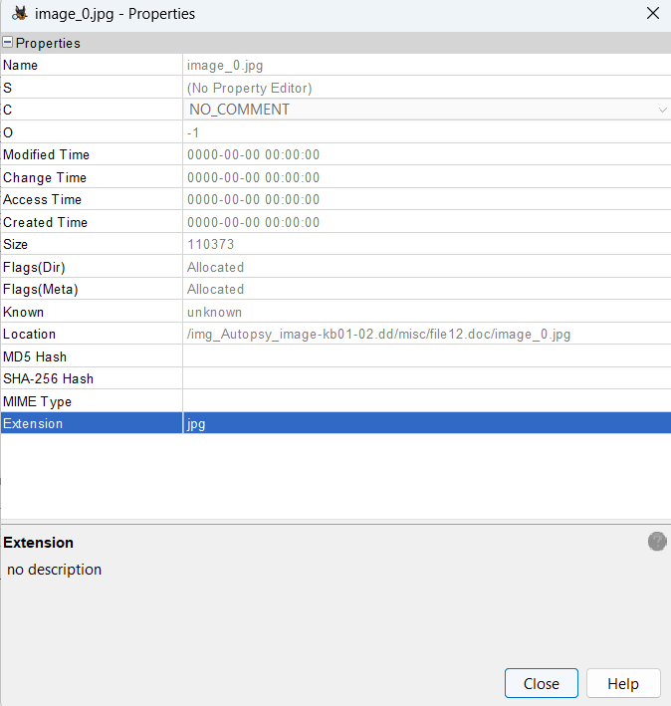

Tìm được picture 10 trong thư mục misc

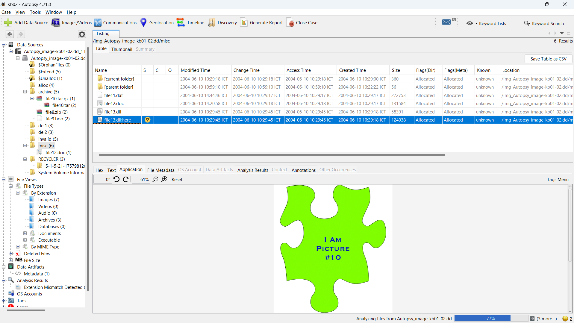

Link drive file hình ảnh: <https://drive.google.com/drive/folders/1NSz8va4VEgd92ns95DQf4ZjHwYB1pHwx>

Kịch bản 3

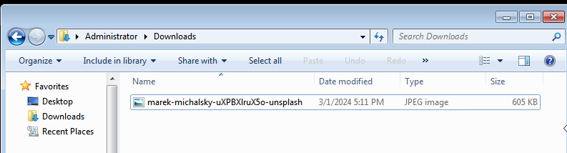

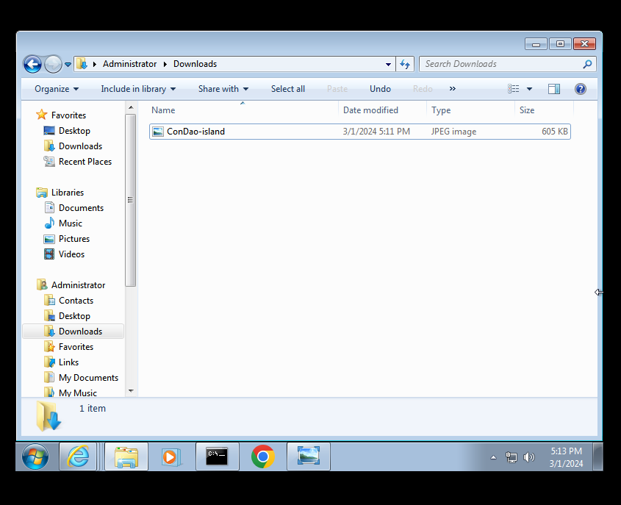

Tải ảnh về và đặt tên theo yêu cầu.

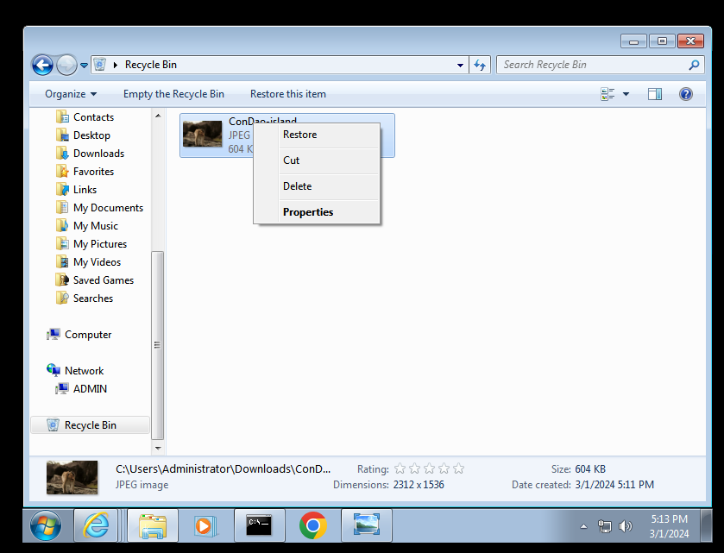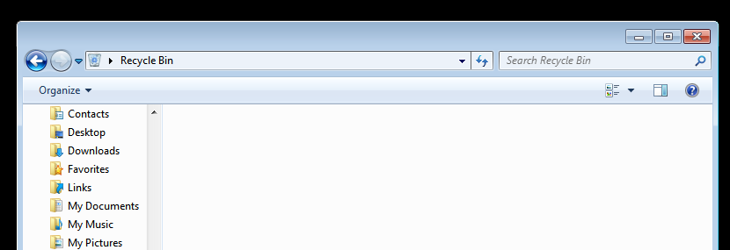

Xóa ảnh sau đó xóa trong thùng rác

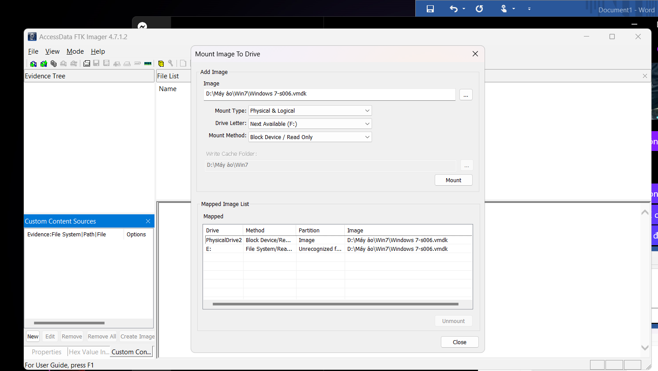

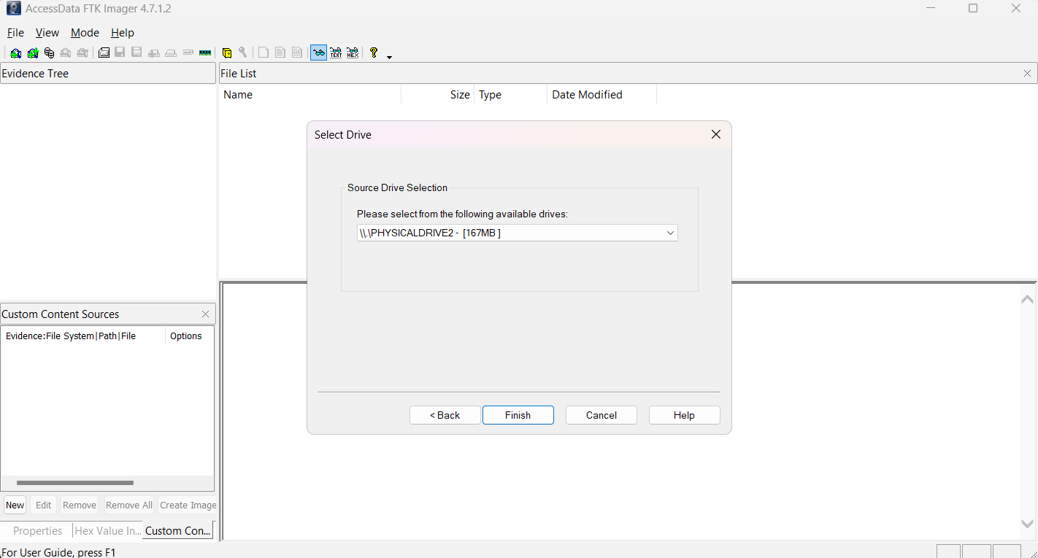

- Tạọ một ảnh đĩa -định dạng Raw (dd) sau khi xóa file ảnh trên

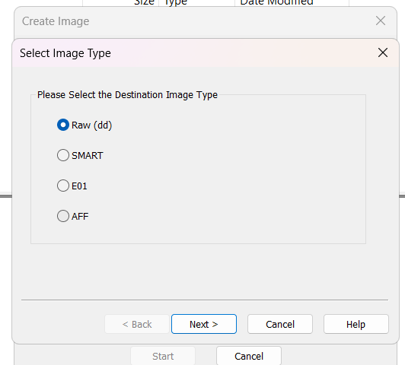

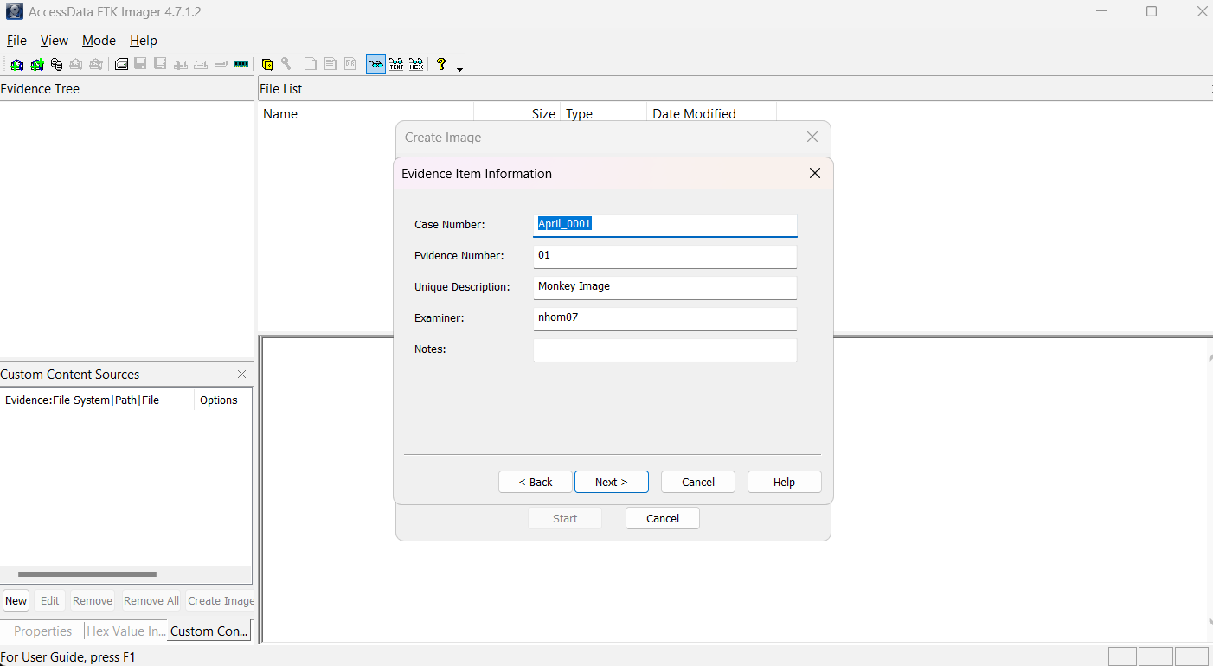

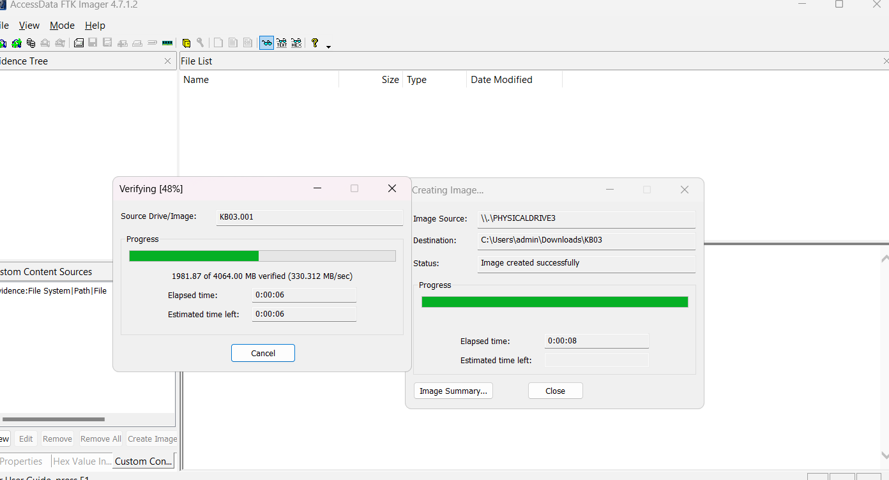

- Ta lưu vào 1 folder và đặt tên là KB3

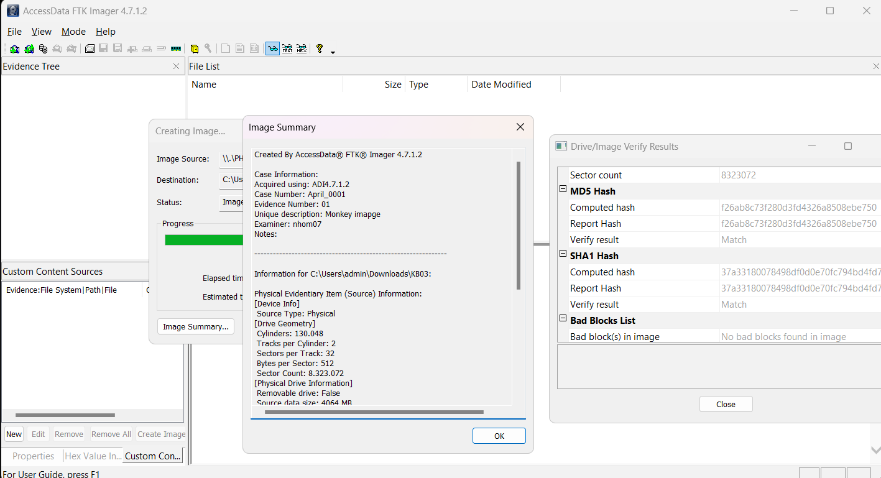

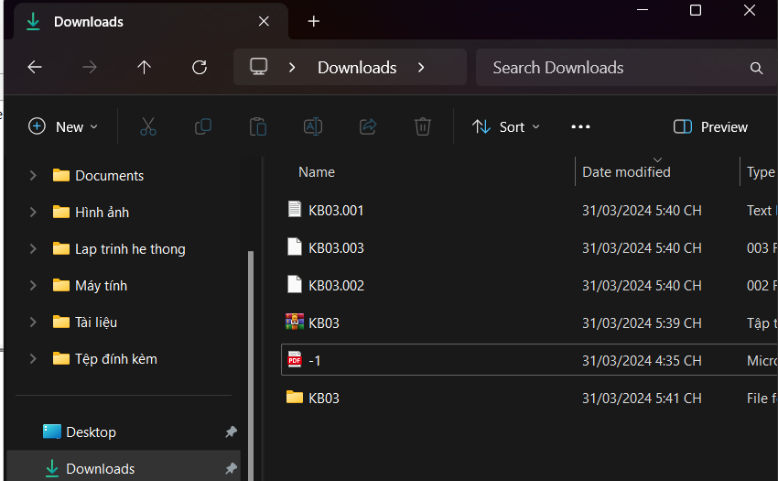

- Trong thư mục KB3 vừa tạo chứa disk image ta vừa tạo

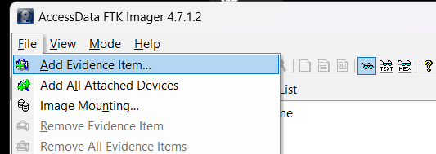

- Để thêm bằng chứng ta chọn file -> add evidence item

- Chọn image file

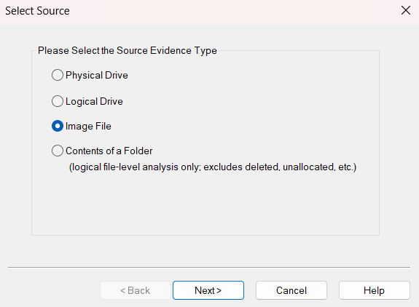

- Ta chọn disk image vừa tạo trong folder KB03

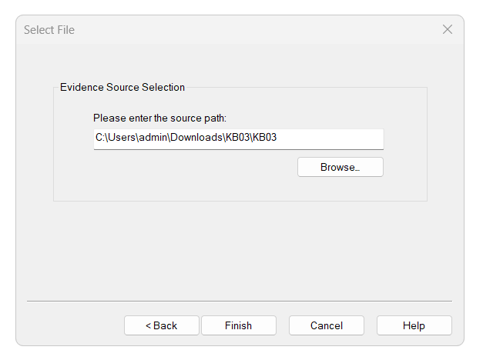

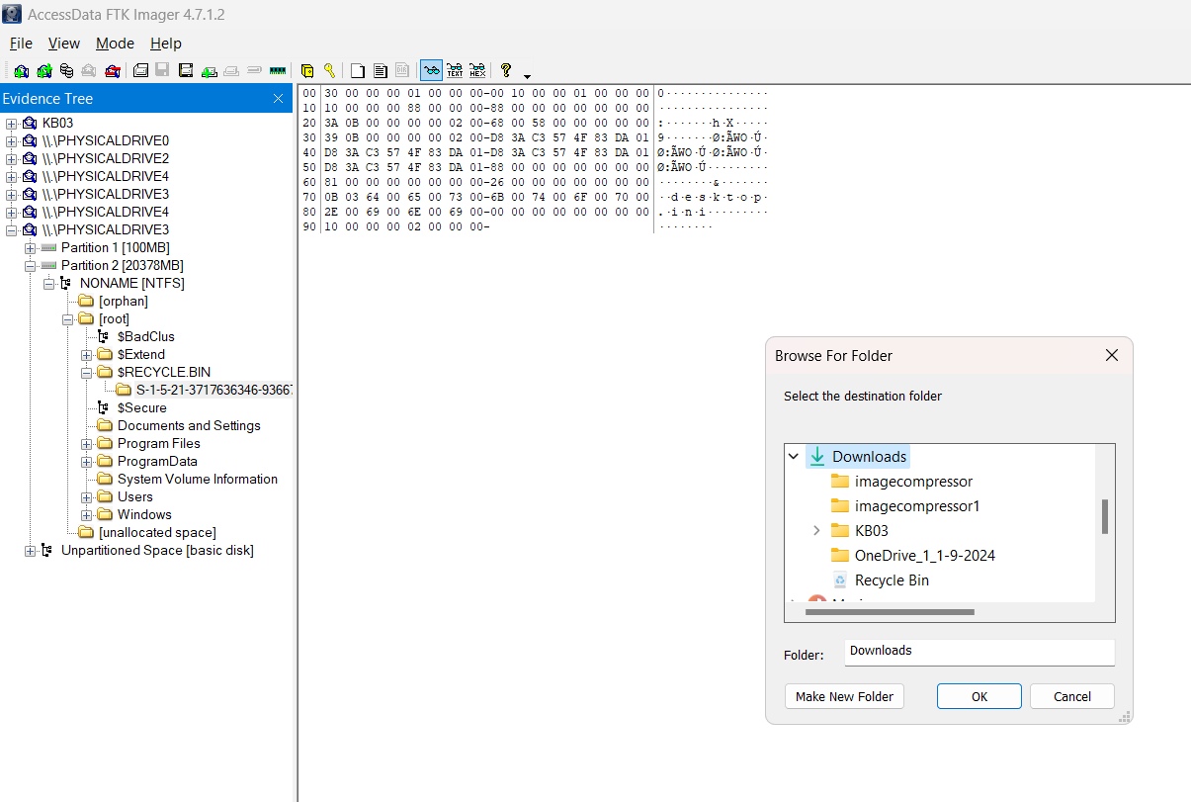

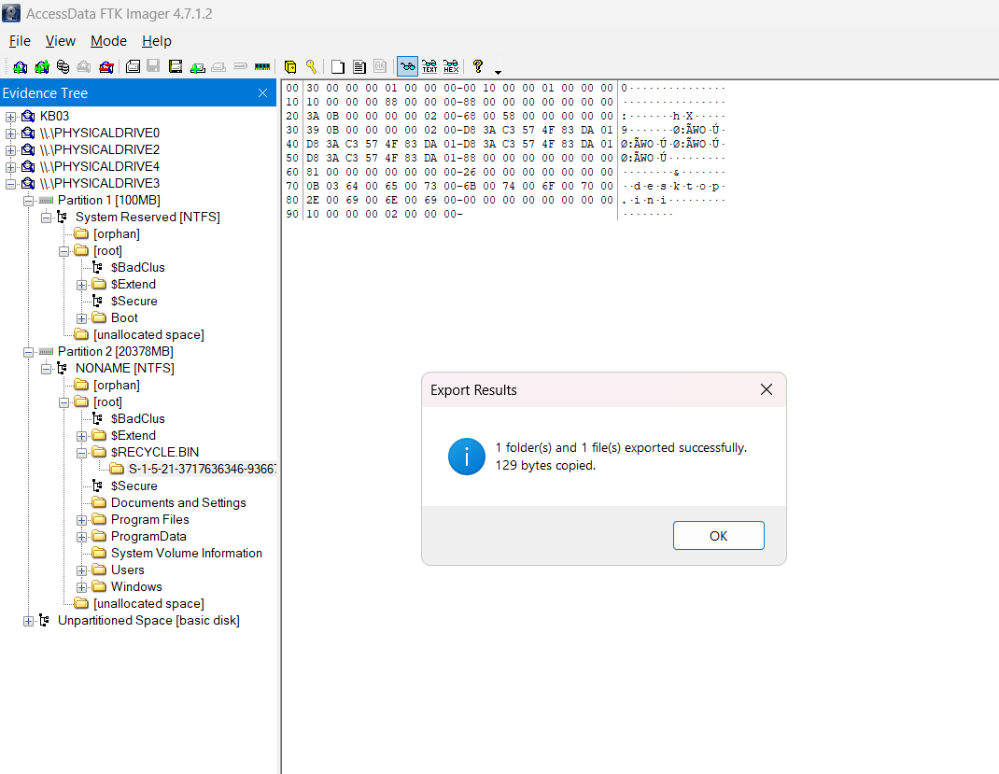

- Tìm được ảnh đã bị xóa trên ổ đĩa. Tiến hành sử dụng tính năng phục hồi file ảnh đã bị xóa (tính năng Export Files),

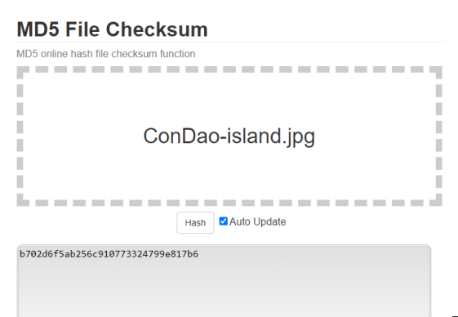

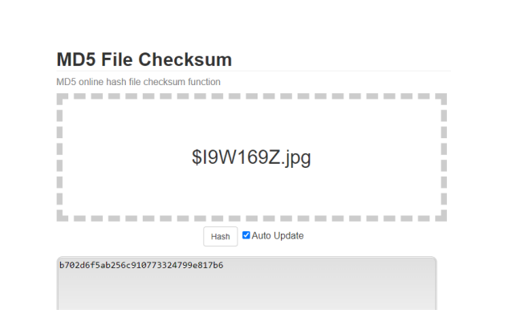

Kịch bản 4

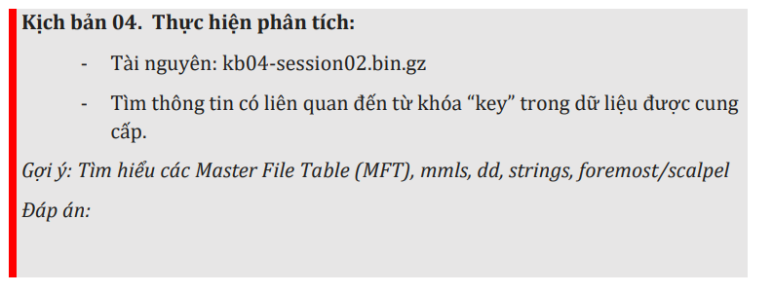

- Tiến hành phân tích sử dụng Autopsy

Tìm key và thấy key đã bị xóa

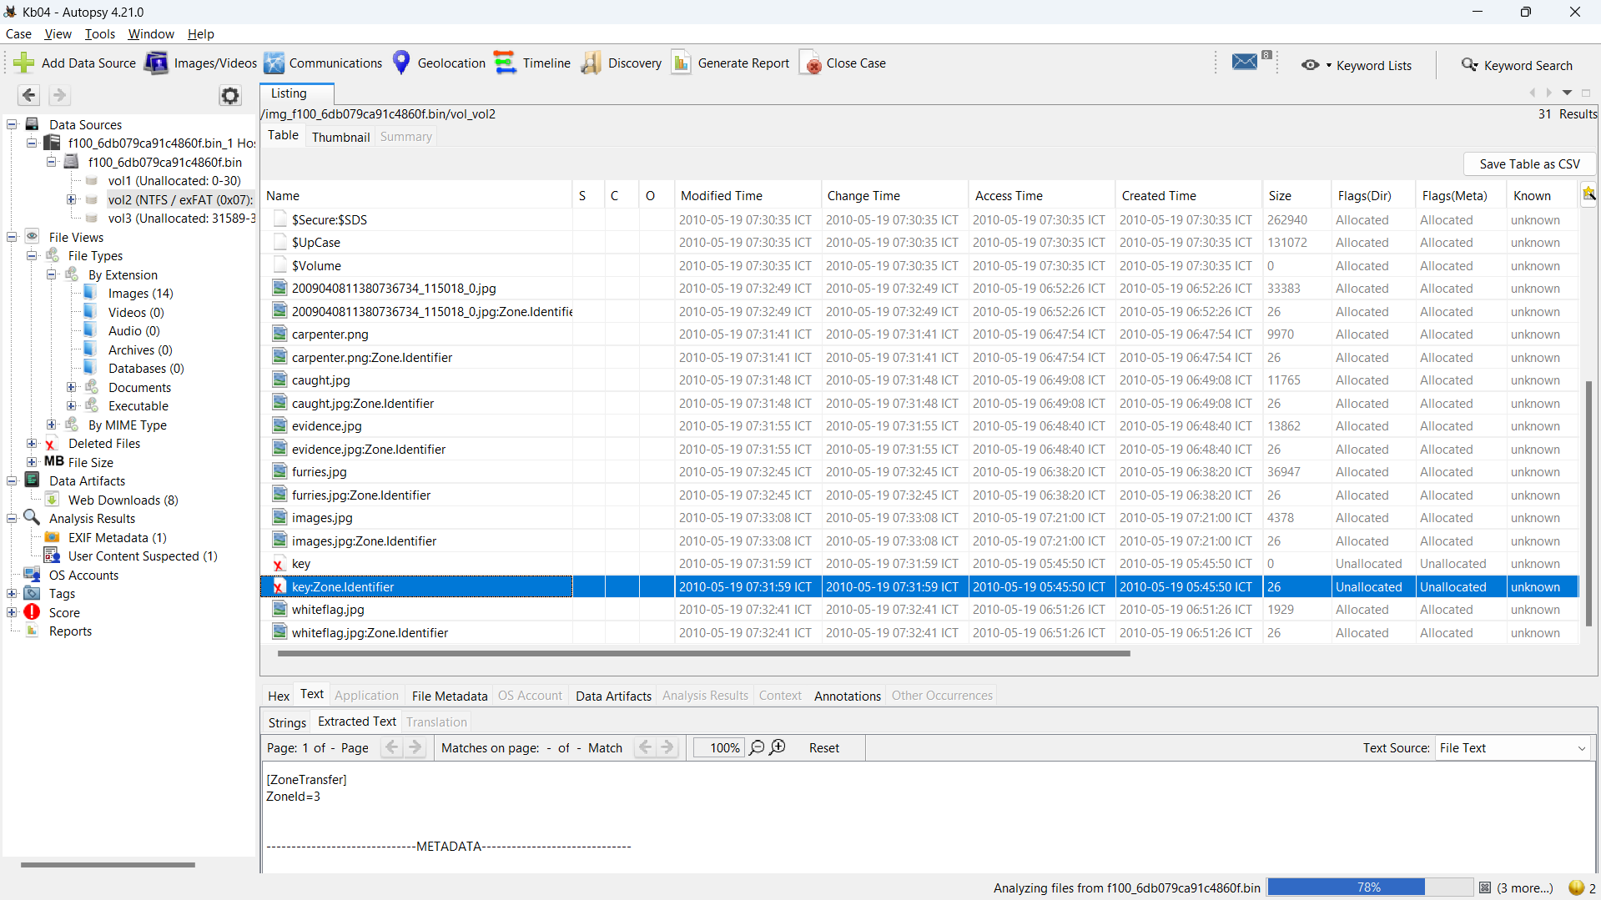

- Tuy nhiên, NTFS có một thành phần thú vị: Master File Table (MFT) , được hiển thị trong hệ thống tệp NTFS dưới dạng $ MFT . Tiến hành xem xét nó vì nó có thể vẫn chứa các phần của tệp đã xóa.

- Sử dụng chức năng Lauch in HxD, sau đó thực hiện tìm kiếm với từ khóa “key”. Và ta đã đọc tìm được nội dung của file key: “notdeleted, neverexisted”

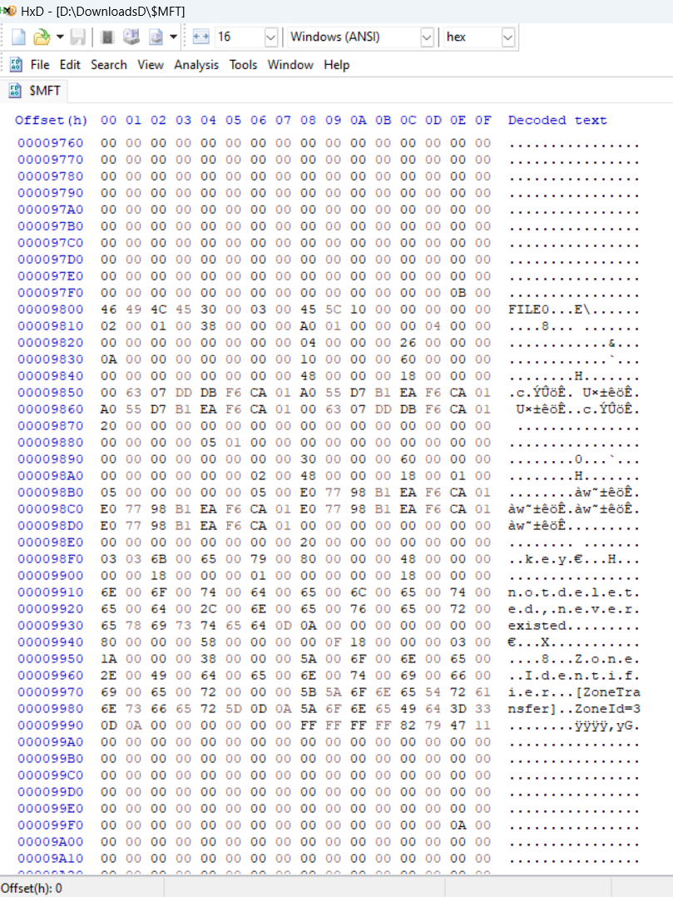

Kịch bản 5

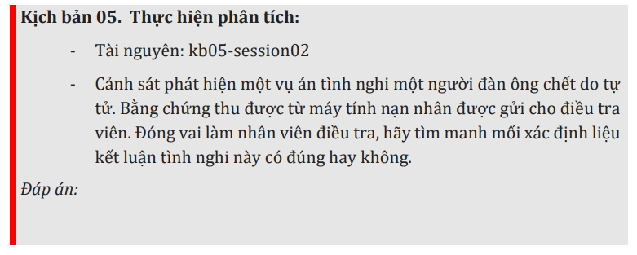

Đổi file kb05-session02 thành file zip rồi extract ra và phân tích với autospy.

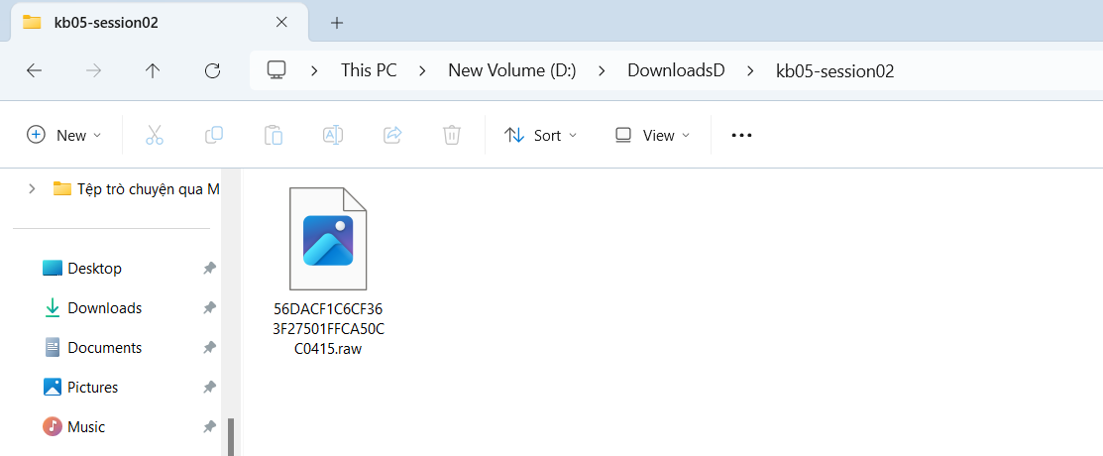

- Thực hiện tìm kiếm các từ liên quan đến chết hoặc tự tử như là kill, dead, … bằng option substring.

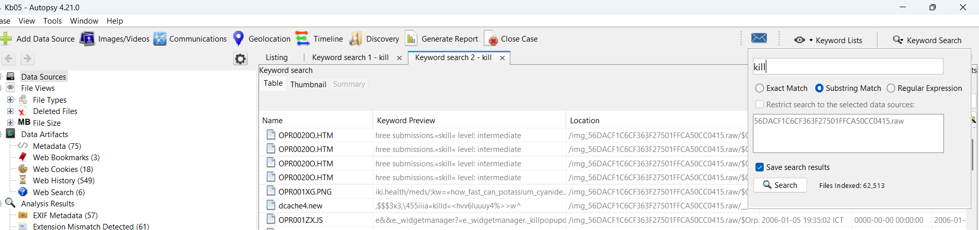

- Ta thấy người đàn ông có tìm kiếm 1 thông tin đại khái là cách chất độc cyanide có thể giết ta trong bao lâu(How_fast_can_potassium_cyanide_kill_you) ở 1 trang tìm kiếm tên là “doubleclick.net”.

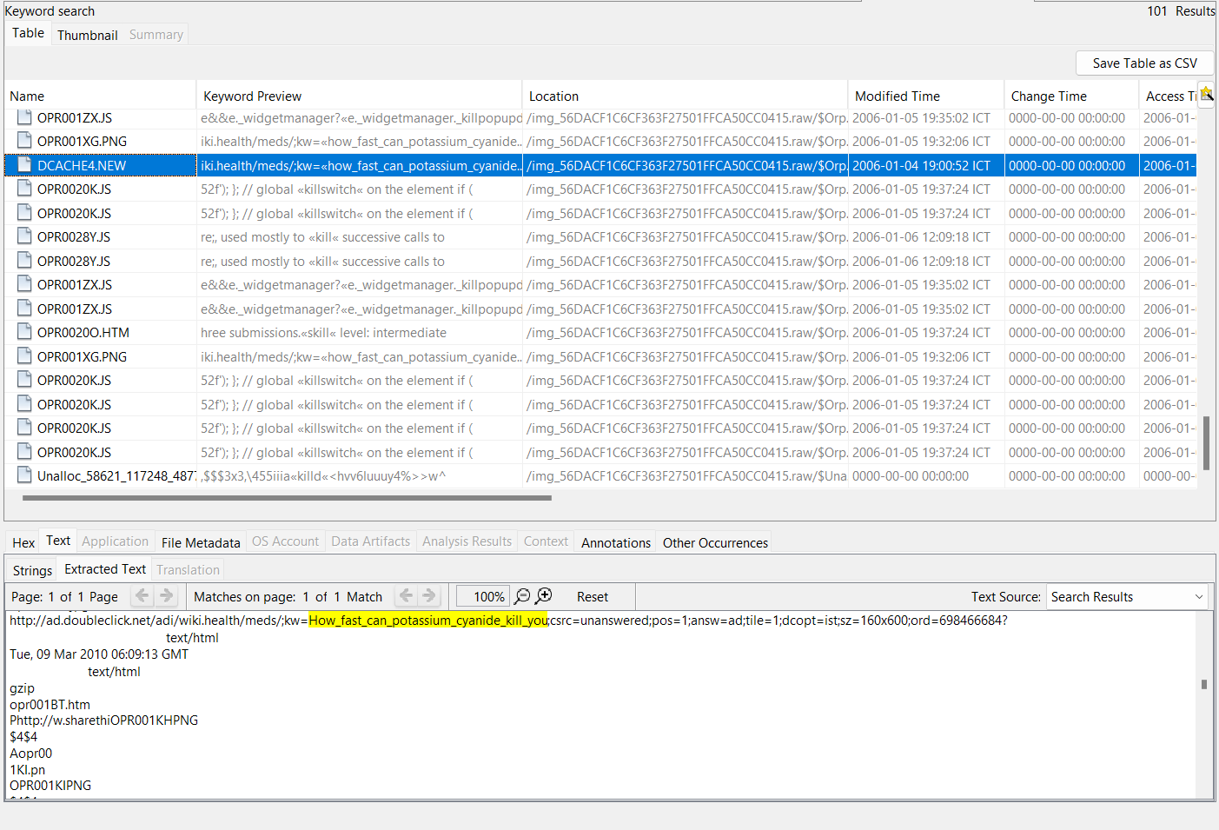

Có lẽ như người dùng này dự kiến kết liễu bản thân bằng potassium cynanide (Kali cynanide)

Tiếp tục tìm thử thông tin về potassium.

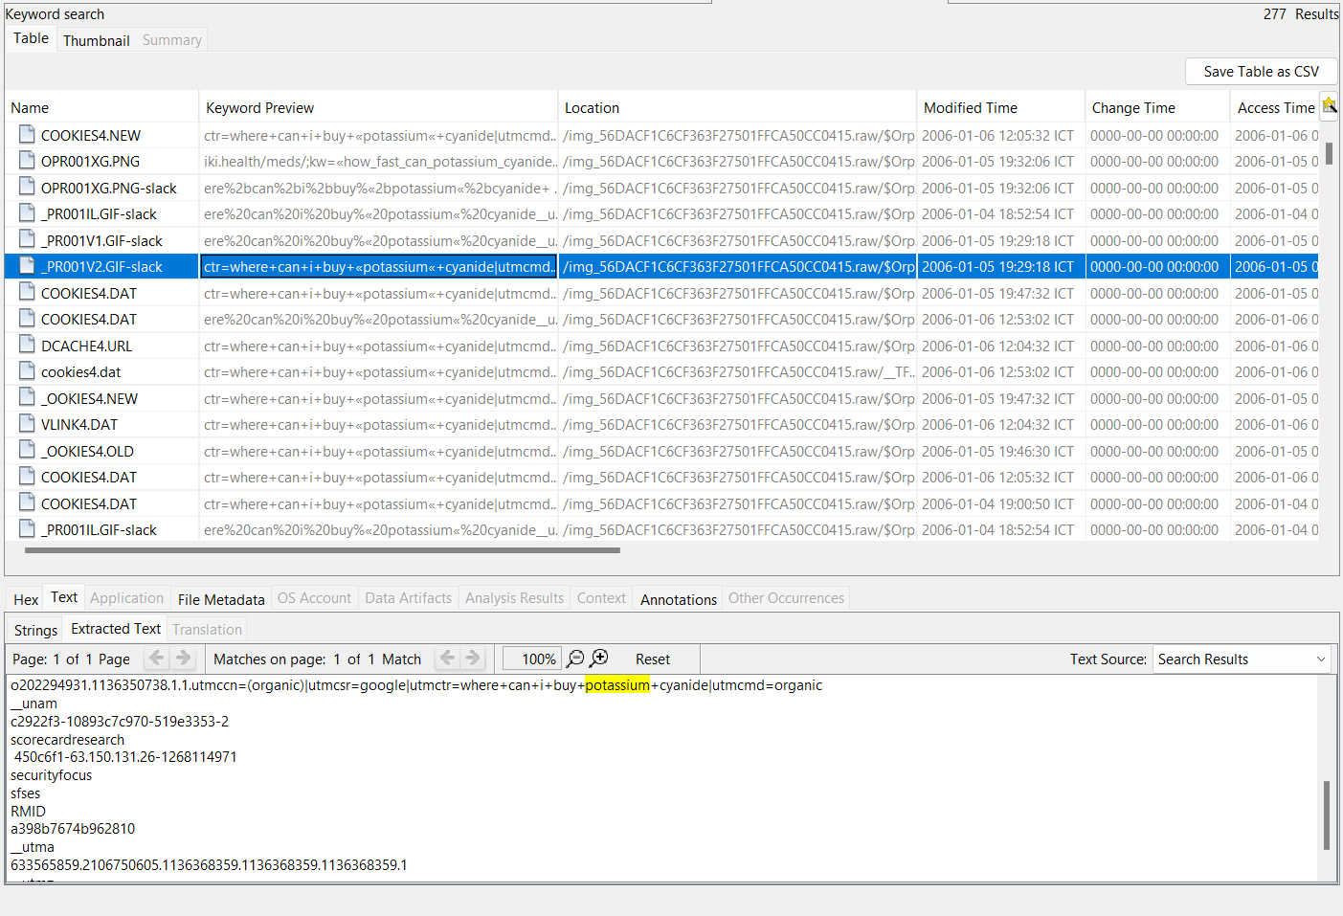

Ta thấy được thông tin người này đang tìm mua potassium cynanide với thông tin where+can+i+buy+potassium+cyanide.

Vậy ta kết luận là ông này tự tự bằng potassium cynanide.

Kịch bản 06:

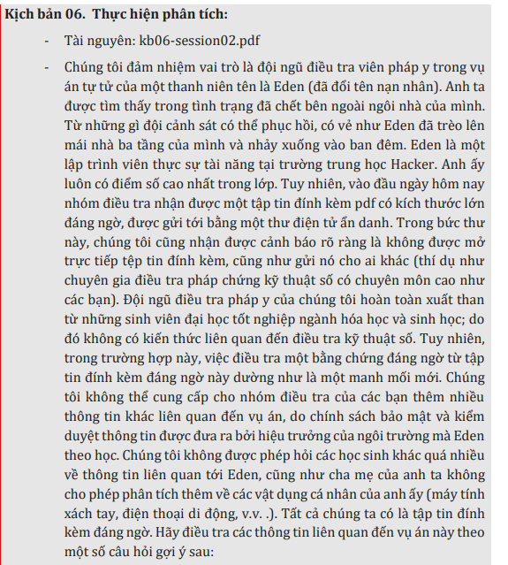

Mở file pdf thì thấy   
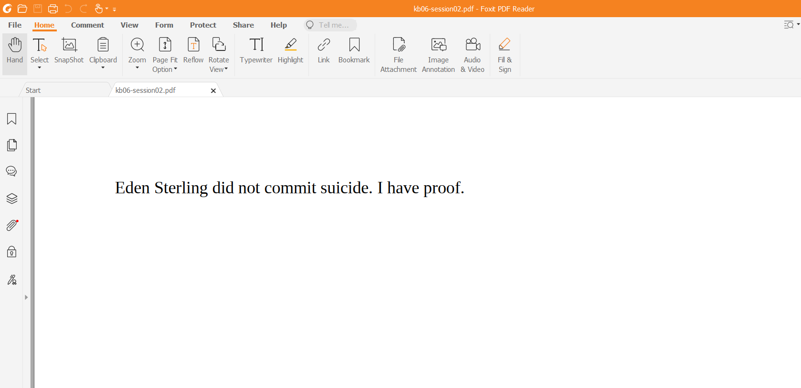Thử check size của file pdf này thì thấy tới gần 74MB mặc dù chỉ có một dòng như trên nên có thể là có file ẩn ở bên trong  
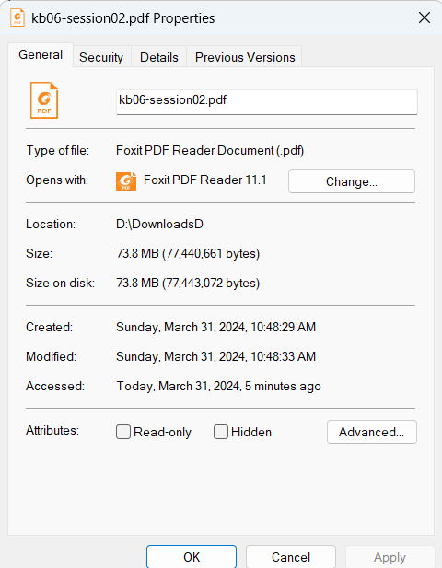

Dùng binwalk để kiểm tra và trích xuất các file ẩn bên trong ra.

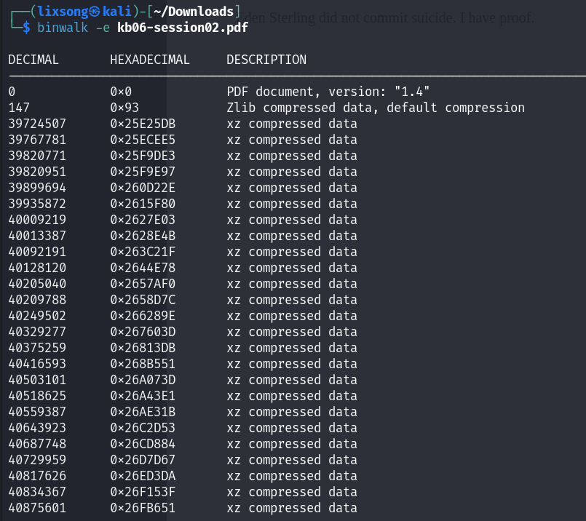

Ta thấy đa số các file giống nhau và đa số là file junk. Thấy có vài file zlib lạ lạ và một file 93 không rõ extension là gì

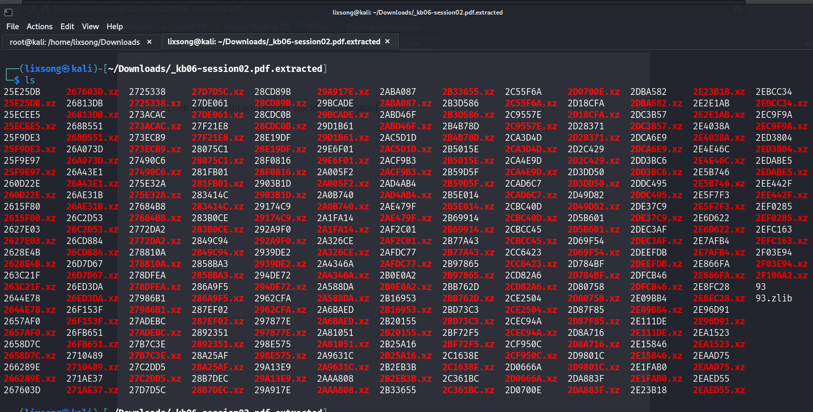

Thử extract file lạ nhất là 93 thì ta có file Eden_Drive.dd

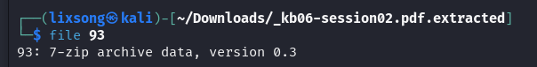

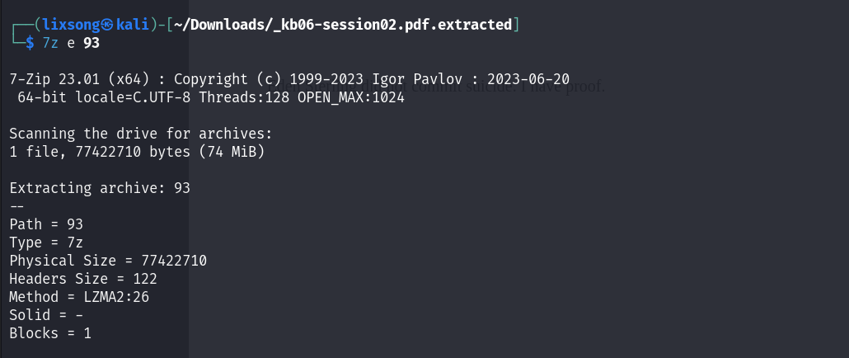

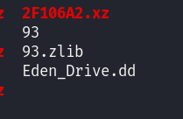

Đã có image rồi sẽ chuyển sang window và dùng autospy phân tích.

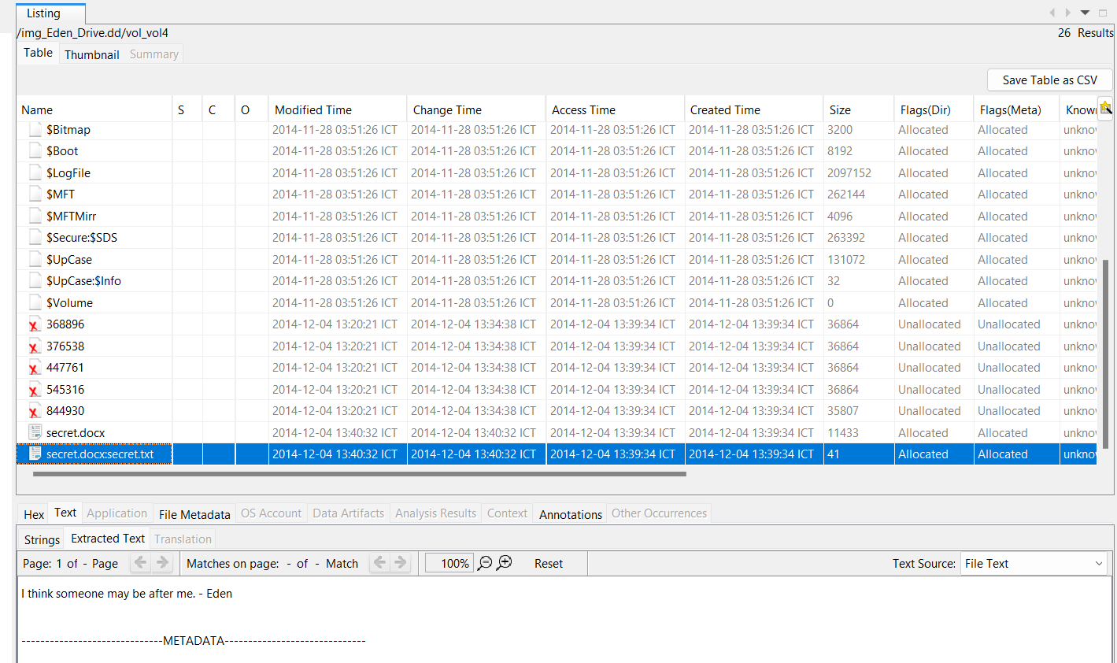

Ta phân tích và tìm thì thấy có 1 file secret.docx.secret.txt với nội dung là

I think someone may be after me. - Eden

Kết luận: Có thể có ai đã theo dõi Eden và đã ám sát anh ấy.

1. Ghi nội dung công việc, các kịch bản trong bài Thực hành,